Справка рассмотрена на совещании при заме по УВР

Аналитическая справка
по результатам проведения весенних
Всероссийских проверочных работ в 2022 году

В 2021/22 учебном году Всероссийские проверочные работы проводились в 4, 5, 7, 8-х классах в соответствии с:
- приказом Рособрнадзора от 16.08.2021 № 1139 «О проведении Федеральной службой по надзору в сфере образования и науки мониторинга качества подготовки обучающихся общеобразовательных организаций в форме всероссийских проверочных работ в 2022 году»;
- письмами Рособрнадзора от 22.03.2022 № 01­28/08­01, № 01­31/08­01;
-Приказом Федеральной службы по надзору в сфере образования и науки №08-197 от 09.08.2022 г. «О проведении ВПР осенью 2022 года»;
-приказом УО №344 от 25.08.2022 г.

в 4 классе по предметам: "Русский язык", "Математика", "Окружающий мир" принимают участие все обучающиеся параллели;
- в 5 классе по предметам "Русский язык", "Математика", "История" и "Биология" принимают участие все обучающиеся параллели;
- в 6 классе по предметам "Русский язык", "Математика" принимают участие все обучающиеся параллели; по предметам "История", "Биология", "География", "Обществознание" ВПР проводятся для каждого класса по двум предметам на основе случайного выбора;
- в 7 классе по предметам "Русский язык", "Математика, "Иностранный язык": "Английский язык", "Немецкий язык", "Французский язык" принимают участие все обучающиеся параллели; по предметам "История", "Биология", "География", "Обществознание", "Физика" ВПР проводятся для каждого класса по двум предметам на основе случайного выбора. По иностранному языку обучающиеся выполняют проверочную работу по основному/первому изучаемому языку.
- в 8 классе по предметам "Русский язык", "Математика" принимают участие все обучающиеся параллели; по предметам "История", "Биология", "География", "Обществознание", "Физика", "Химия" ВПР проводятся для каждого класса по двум предметам на основе случайного выбора.

Время выполнения работ и формат печати ВПР в 2022 году
Предмет | Класс | Время выполнения работы | Печать вариантов ВПР Не допускается печать двух страниц на одну сторону листа А4
Русский язык (1 часть) | 4 | 45 минут | формат печати - А4, чёрно-белая, односторонняя
Русский язык (2 часть) | 4 | 45 минут
Математика | 4 | 45 минут | формат печати - А4, чёрно-белая, допускается печать на обеих сторонах листа
Окружающий мир | 4 | 45 минут
Математика | 5 | 60 минут | формат печати - А4, чёрно-белая, допускается печать на обеих сторонах листа
Русский язык | 5 | 60 минут
Биология | 5 | 45 минут
История | 5 | 45 минут
Математика | 6 | 60 минут | формат печати - А4, чёрно-белая, допускается печать на обеих сторонах листа
Русский язык | 6 | 90 минут
Биология | 6 | 45 минут
География | 6 | 45минут
Обществознание | 6 | 45 минут
История | 6 | 45 минут
Математика | 7 | 90 минут | формат печати - А4, чёрно-белая, допускается печать на обеих сторонах листа
Русский язык | 7 | 90 минут
Биология | 7 | 45 минут
География | 7 | 45 минут
Физика | 7 | 45 минут
Обществознание | 7 | 45 минут
История | 7 | 45 минут
Английский язык, французский язык, немецкий язык | 7 | 45 минут | -
Математика | 8 | 90 минут | формат печати - А4, чёрно-белая, допускается печать на обеих сторонах листа
Русский язык | 8 | 90 минут
Биология | 8 | 45 минут
География | 8 | 45минут
Обществознание | 8 | 45 минут
История | 8 | 45 минут
Физика | 8 | 45 минут
Химия | 8 | 90 минут
Английский язык, французский язык, немецкий язык | 11 | 65 минут | -
История | 11 | 90 минут | формат печати - А4, чёрно-белая, допускается печать на обеих сторонах листа
Физика | 11 | 90 минут
Химия | 11 | 90 минут
География | 11 | 90 минут
Биология | 11 | 90 минут

Количественный состав участников весенних ВПР­2022
Наименование предметов | 4-й класс,  чел. | 5-й класс,  чел. | 6-й класс,  чел. | 7-й класс,  чел. | 8-й класс,  чел.
Русский язык | 36 | 52 | 55 | 55 | 49
Математика | 36 | 52 | 55 | 55 | 49

Вывод: в работе приняли участие 290 учеников из 300 (96,7%). Данный показатель позволил получить объективную оценку образовательных результатов учеников школы по тем предметам, которые были написаны в рамках ВПР в 2021/22 учебном году.
Итоги ВПР-2021(весна) по русскому языку

предмет | параллель | кол-во детей на параллели | кол-во детей, писавших ВПР | % писавших | "5" | "4" | "3" | "2" | У, % |  | К, %
Русский язык | 4 | 44 | 44 | 100,0 | 11,0 | 20,0 | 9,0 | 4,0 | 91,0 |  | 70,4
 | 5 | 59 | 55 | 93,2 | 9 | 15 | 16 | 15 | 72,7 |  | 43,6
 | 6 | 47 | 44 | 93,6 | 6 | 14 | 7 | 17 | 61,3 |  | 45,4
 | 7 | 59 | 51 | 86,4 | 2 | 12 | 14 | 23 | 54,9 |  | 27,5
 | 8 | 52 | 45 | 87,0 | 3 | 17 | 9 | 16 | 64 |  | 44
итого по школе |  | 261 | 239 | 91,6
Итоги ВПР-2021(весна) по математике

предмет | параллель | кол-во детей на параллели | кол-во детей, писавших ВПР | % писавших | "5" | "4" | "3" | "2" | У, % | К, %
Математика | 5 | 59 | 55 | 93,0 | 14 | 16 | 16 | 9 | 83,6 | 54,5
 | 6 | 47 | 40 | 85,0 | 6 | 16 | 18 | 0 | 100,0 | 55,0
 | 7 | 59 | 51 | 86,0 | 0 | 18 | 25 | 8 | 84,3 | 35,3
 | 8 | 52 | 46 | 88,0 | 0 | 7 | 29 | 10 | 78,3 | 15
итого по школе |  | 217 | 192 | 352,0 | 20 | 57 | 88 | 27 | 86,5 | 40
Итоги весенних ВПР-2022 в 4-х классах
Обучающиеся 4-х классов написали всероссийские проверочные работы по двум учебным предметам: русский язык, математика.

Русский язык
Класс | Учитель | Итоги III четверти |  |  |  | У, % | К,  % | Итоги ВПР |  |  |  | У, % | К,  %
 |  | «5» | «4» | «3» | «2» |  |  | «5» | «4» | «3» | «2»
4 «А», 4 «Б» | Елисеева СИ Геласимова НГ | 6 | 16 | 13 | 0 | 100 | 63 | 3 | 19 | 11 | 1 | 100 | 65

Вывод: сравнительный анализ итогов III четверти и результатов ВПР показал следующее: понизили отметку – 7 обучающихся; подтвердили отметку – 24 обучающихся; повысили отметку – 3 обучающихся.
ВПР 2022 весна Русский язык 4
Сравнение отметок с отметками по журналу
Предмет: | Русский язык
Максимальный первичный балл: | 38
Дата: | 06.07.2022
Группы участников | Кол-во участников | %
Иркутская обл.
Понизили (Отметка < Отметка по журналу) % | 1979 | 21,05
Подтвердили (Отметка = Отметке по журналу) % | 6145 | 65,37
Повысили (Отметка > Отметка по журналу) % | 1277 | 13,58
Всего | 9401 | 100
Иркутский район
Понизили (Отметка < Отметка по журналу) % | 399 | 21,26
Подтвердили (Отметка = Отметке по журналу) % | 1249 | 66,54
Повысили (Отметка > Отметка по журналу) % | 229 | 12,2
Всего | 1877 | 100
Муниципальное образовательное учреждение иркутского районного муниципального образования "Усть-Кудинская средняя общеобразовательная школа"
Понизили (Отметка < Отметка по журналу) % | 7 | 20
Подтвердили (Отметка = Отметке по журналу) % | 25 | 71,43
Повысили (Отметка > Отметка по журналу) % | 3 | 8,57
Всего | 35 | 100

Группы участников | Кол-во ОО | Кол-во участников | 2 | 3 | 4 | 5
Вся выборка | 9896 | 341439 | 6,58 | 31,63 | 44,27 | 17,52
Иркутская обл. | 261 | 9433 | 9,24 | 31,98 | 44,52 | 14,25
Иркутский район | 41 | 1877 | 8,26 | 30,31 | 46,72 | 14,7
Муниципальное образовательное учреждение иркутского районного муниципального образования "Усть-Кудинская средняя общеобразовательная школа" |  | 35 | 2,86 | 34,29 | 54,29 | 8,57

ВПР 2022 весна Русский язык 4
Достижение планируемых результатов
Предмет: | Русский язык
Максимальный первичный балл: | 38
Дата: | 06.07.2022
Блоки ПООП обучающийся научится / получит возможность научиться или проверяемые требования (умения) в соответствии с ФГОС (ФК ГОС) | Макс балл | Иркутская обл. | Иркутский район | МОУ ИРМО  "Усть-Кудинская  СОШ" | РФ
 |  | 9433 уч. | 1877 уч. | 35 уч. | 341439 уч.
1K1. Умение писать текст под диктовку, соблюдая в практике письма изученные орфографические и пунктуационные нормы. Писать под диктовку тексты в соответствии с изученными правилами правописания; проверять предложенный текст, находить и исправлять орфографические и пунктуационные ошибки. Осознавать место возможного возникновения орфографической ошибки; при работе над ошибками осознавать причины появления ошибки и определять способы действий, помогающие предотвратить ее в последующих письменных работах | 4 | 54,48 | 56,01 | 44,29 | 60,95
1K2. Умение писать текст под диктовку, соблюдая в практике письма изученные орфографические и пунктуационные нормы. Писать под диктовку тексты в соответствии с изученными правилами правописания; проверять предложенный текст, находить и исправлять орфографические и пунктуационные ошибки. Осознавать место возможного возникновения орфографической ошибки; при работе над ошибками осознавать причины появления ошибки и определять способы действий, помогающие предотвратить ее в последующих письменных работах | 3 | 85,83 | 85,81 | 74,29 | 87,19
2. Умение распознавать однородные члены предложения. Выделять предложения с однородными членами | 3 | 61,18 | 63,65 | 65,71 | 64,7
3.1. Умение распознавать главные члены предложения. Находить главные и второстепенные (без деления на виды) члены предложения | 1 | 81,56 | 82,37 | 88,57 | 83,12
3.2. Умение распознавать части речи. Распознавать грамматические признаки слов; с учетом совокупности выявленных признаков (что называет, на какие вопросы отвечает, как изменяется) относить слова к определенной группе основных частей речи | 3 | 73,5 | 75,56 | 80,95 | 73,13
4. Умение распознавать правильную орфоэпическую норму. Соблюдать нормы русского литературного языка в собственной речи и оценивать соблюдение этих норм в речи собеседников (в объеме представленного в учебнике материала) | 2 | 71,27 | 73,26 | 70 | 74,16
5. Умение классифицировать согласные звуки. Характеризовать звуки русского языка: согласные звонкие/глухие | 1 | 77,06 | 77,68 | 91,43 | 79,51
6. Умение распознавать основную мысль текста при его письменном предъявлении; адекватно формулировать основную мысль в письменной форме, соблюдая нормы построения предложения и словоупотребления. Определять тему и главную мысль текста | 2 | 52,38 | 53,78 | 75,71 | 55,65
7. Умение составлять план прочитанного текста (адекватно воспроизводить прочитанный текст с заданной степенью свернутости) в письменной форме, соблюдая нормы построения предложения и словоупотребления. Делить тексты на смысловые части, составлять план текста | 3 | 55,5 | 54,47 | 65,71 | 58,33
8. Умение строить речевое высказывание заданной структуры (вопросительное предложение) в письменной форме по содержанию прочитанного текста. Задавать вопросы по содержанию текста и отвечать на них, подтверждая ответ примерами из текста | 2 | 63,09 | 64,41 | 61,43 | 65,02
9. Умение распознавать значение слова; адекватно формулировать значение слова в письменной форме, соблюдая нормы построения предложения и словоупотребления. Определять значение слова по тексту | 1 | 70,39 | 74,16 | 68,57 | 73,43
10. Умение подбирать к слову близкие по значению слова. Подбирать синонимы для устранения повторов в тексте | 1 | 65,98 | 65,32 | 82,86 | 70,42
11. Умение классифицировать слова по составу. Находить в словах с однозначно выделяемыми морфемами окончание, корень, приставку, суффикс | 2 | 65,26 | 62,2 | 87,14 | 65,59
12.1. Умение распознавать имена существительные в предложении, распознавать грамматические признаки имени существительного. Распознавать грамматические признаки слов, с учетом совокупности выявленных признаков относить слова к определенной группе основных частей речи / Проводить морфологический разбор имен существительных по предложенному в учебнике алгоритму; оценивать правильность проведения морфологического разбора; находить в тексте предлоги с именами существительными, к которым они относятся | 1 | 65,63 | 69,42 | 77,14 | 68,3
12.2. Умение распознавать имена существительные в предложении, распознавать грамматические признаки имени существительного. Распознавать грамматические признаки слов, с учетом совокупности выявленных признаков относить слова к определенной группе основных частей речи / Проводить морфологический разбор имен существительных по предложенному в учебнике алгоритму; оценивать правильность проведения морфологического разбора; находить в тексте предлоги с именами существительными, к которым они относятся | 2 | 67,54 | 68,59 | 62,86 | 66,26
13.1. Умение распознавать имена прилагательные в предложении, распознавать грамматические признаки имени прилагательного. Распознавать грамматические признаки слов, с учетом совокупности выявленных признаков относить слова к определенной группе основных частей речи / Проводить морфологический разбор имен прилагательных по предложенному в учебнике алгоритму, оценивать правильность проведения морфологического разбора | 1 | 65,82 | 70,7 | 88,57 | 67,14
13.2. Умение распознавать имена прилагательные в предложении, распознавать грамматические признаки имени прилагательного. Распознавать грамматические признаки слов, с учетом совокупности выявленных признаков относить слова к определенной группе основных частей речи / Проводить морфологический разбор имен прилагательных по предложенному в учебнике алгоритму, оценивать правильность проведения морфологического разбора | 2 | 58,74 | 61,37 | 75,71 | 57,32
14. Умение распознавать глаголы в предложении. Распознавать грамматические признаки слов, с учетом совокупности выявленных признаков относить слова к определенной группе основных частей речи | 1 | 78,27 | 79,86 | 85,71 | 78,02
15.1. Умение на основе данной информации и собственного жизненного опыта обучающихся определять конкретную жизненную ситуацию для адекватной интерпретации данной информации, соблюдая при письме изученные орфографические и пунктуационные нормы. Интерпретация содержащейся в тексте информации | 2 | 38,93 | 41,74 | 37,14 | 42,27
15.2. Умение на основе данной информации и собственного жизненного опыта обучающихся определять конкретную жизненную ситуацию для адекватной интерпретации данной информации, соблюдая при письме изученные орфографические и пунктуационные нормы. Интерпретация содержащейся в тексте информации | 1 | 33,22 | 30,53 | 11,43 | 38,89

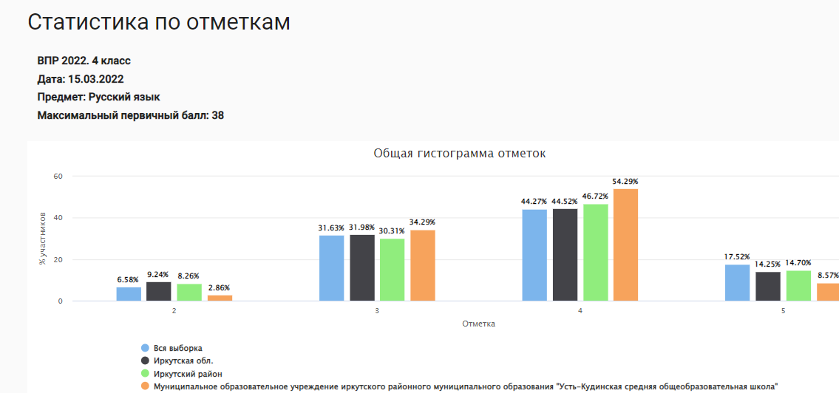

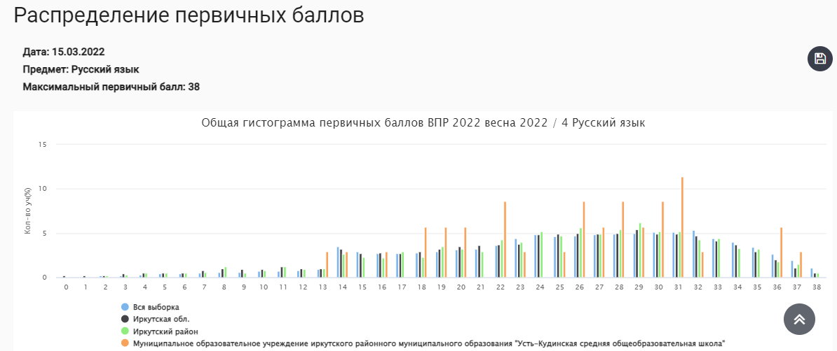
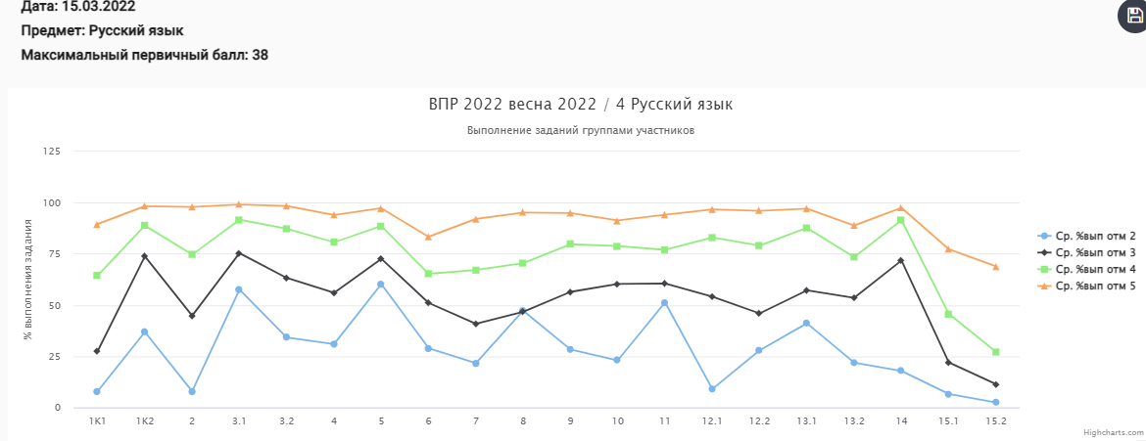

Математика
Класс | Учитель | Итоги III четверти |  |  |  | У,% | К, % | Итоги ВПР |  |  |  | У,% | К, %
 |  | «5» | «4» | «3» | «2» |  |  | «5» | «4» | «3» | «2»
4А, 4Б | Елисеева СИ Геласимова НГ | 7 | 17 | 11 | 0 | 100 | 69 | 10 | 16 | 9 | 0 | 100 | 75

ВПР 2022 весна Математика 4
Статистика по отметкам
Предмет: | Математика
Максимальный первичный балл: | 20
Дата: | 06.07.2022
Группы участников | Кол-во ОО | Кол-во участников | 2 | 3 | 4 | 5
Вся выборка | 6367 | 203639 | 4,2 | 25,46 | 43,5 | 26,84
Иркутская обл. | 199 | 6731 | 4,83 | 24,9 | 45,1 | 25,17
Иркутский район | 37 | 1711 | 3,45 | 23,2 | 44,13 | 29,22
Муниципальное образовательное учреждение иркутского районного муниципального образования "Усть-Кудинская средняя общеобразовательная школа" |  | 35 | 0 | 25,71 | 45,71 | 28,57

Вывод: сравнительный анализ итогов III четверти и результатов ВПР показал следующее: понизили отметку – 0 обучающихся; подтвердили отметку – 30 обучающихся; повысили отметку –5 обучающихся. Учителя не объективно выставили оценки детям за 3 четверть, 5 обучающимся оценки были занижены.
ВПР 2022 весна Математика 4
Достижение планируемых результатов
Предмет: | Математика
Максимальный первичный балл: | 20
Дата: | 06.07.2022
Блоки ПООП обучающийся научится / получит возможность научиться или проверяемые требования (умения) в соответствии с ФГОС (ФК ГОС) | Макс балл | Иркутская обл. | Иркутский район | МОУ ИРМО "Усть-Кудинская СОШ" | РФ
 |  | 6731 уч. | 1711 уч. | 35 уч. | 203639 уч.
1. Умение выполнять арифметические действия с числами и числовыми выражениями. Выполнять устно сложение, вычитание, умножение и деление однозначных, двузначных и трехзначных чисел в случаях, сводимых к действиям в пределах 100 (в том числе с нулем и числом 1). | 1 | 90,12 | 90,06 | 94,29 | 92,23
2. Умение выполнять арифметические действия с числами и числовыми выражениями. Вычислять значение числового выражения (содержащего 2–3 арифметических действия, со скобками и без скобок). | 1 | 79,07 | 81,24 | 97,14 | 82,77
3. Использование начальных математических знаний для описания и объяснения окружающих предметов, процессов, явлений, для оценки количественных и пространственных отношений предметов, процессов, явлений. Решать арифметическим способом (в 1–2 действия) учебные задачи и задачи, связанные с повседневной жизнью. | 2 | 82,74 | 85,04 | 97,14 | 80,31
4. Использование начальных математических знаний для описания и объяснения окружающих предметов, процессов, явлений, для оценки количественных и пространственных отношений предметов, процессов, явлений. Читать, записывать и сравнивать величины (массу, время, длину, площадь, скорость), используя основные единицы измерения величин и соотношения между ними (килограмм – грамм; час – минута, минута – секунда; километр – метр, метр – дециметр, дециметр – сантиметр, метр – сантиметр,сантиметр – миллиметр) | 1 | 54,33 | 60,72 | 54,29 | 58,99
5.1. Умение исследовать, распознавать геометрические фигуры. Вычислять периметр треугольника, прямоугольника и квадрата, площадь прямоугольника и квадрата. | 1 | 65,83 | 69,32 | 88,57 | 68,02
5.2. Умение изображать геометрические фигуры. Выполнять построение геометрических фигур с заданными измерениями (отрезок, квадрат, прямоугольник) с помощью линейки, угольника. | 1 | 52,49 | 50,73 | 85,71 | 55,31
6.1. Умение работать с таблицами, схемами, графиками диаграммами. Читать несложные готовые таблицы. | 1 | 92,76 | 95,62 | 94,29 | 90,86
6.2. Умение работать с таблицами, схемами, графиками диаграммами, анализировать и интерпретировать данные. Сравнивать и обобщать информацию, представленную в строках и столбцах несложных таблиц и диаграмм. | 1 | 82,37 | 85,74 | 80 | 80,57
7. Умение выполнять арифметические действия с числами и числовыми выражениями. Выполнять письменно действия с многозначными числами (сложение, вычитание, умножение и деление на однозначное, двузначное числа в пределах 10 000) с использованием таблиц сложения и умножения чисел, алгоритмов письменных арифметических действий (в том числе деления с остатком). | 1 | 55,68 | 60,02 | 80 | 60,11
8. Умение решать текстовые задачи. Читать, записывать и сравнивать величины (массу, время, длину, площадь, скорость), используя основные единицы измерения величин и соотношения между ними (килограмм – грамм; час – минута, минута – секунда; километр – метр, метр – дециметр, дециметр – сантиметр, метр – сантиметр, сантиметр – миллиметр);  решать задачи в 3–4 действия | 2 | 41,35 | 39,66 | 35,71 | 42,73
9.1. Овладение основами логического и алгоритмического мышления. Интерпретировать информацию, полученную при проведении несложных исследований (объяснять, сравнивать и обобщать данные, делать выводы и прогнозы). | 1 | 47,24 | 48,45 | 37,14 | 51,68
9.2. Овладение основами логического и алгоритмического мышления. Интерпретировать информацию, полученную при проведении несложных исследований (объяснять, сравнивать и обобщать данные, делать выводы и прогнозы). | 1 | 36,16 | 42,9 | 25,71 | 41,74
10. Овладение основами логического и алгоритмического мышления  Собирать, представлять, интерпретировать информацию | 2 | 53,96 | 57,01 | 55,71 | 52,5
11. Овладение основами пространственного воображения. Описывать взаимное расположение предметов в пространстве и на плоскости. | 2 | 67,53 | 69,29 | 61,43 | 65,13
12. Овладение основами логического и алгоритмического мышления.  Решать задачи в 3–4 действия. | 2 | 14,09 | 14,93 | 24,29 | 15,67

Итоги весенних ВПР-2022 в 5-х классах
Обучающиеся 5-х классов написали всероссийские проверочные работы по одному учебному предмету: русский язык.
Класс, год | Предмет | Итоги III четверти |  |  |  | У,  % | К,  % | Итоги ВПР |  |  |  | У, % | К,  %
 |  | «5» | «4» | «3» | «2» |  |  | «5» | «4» | «3» | «2»
5 А,5Б,5В  2022 | Русский язык | 10 | 19 | 23 | 0 | 100 | 55,8 | 11 | 13 | 23 | 5 | 90,4 | 46,2
ВПР-2021: У=72,7%, К=43,6%
Вывод: сравнительный анализ итогов III четверти и результатов ВПР показал следующее: понизили отметку – 13 обучающихся (25%) ; подтвердили отметку – 34 обучающихся (65%); повысили отметку – 5 обучающихся (10%).
Сравнительный анализ результатов ВПР-2021 и весенних ВПР-2022 по русскому языку показал положительную динамику уровня обученности обучающихся 5-х классов, что говорит об объективности оценивания педагогами начальных классов и основной школы предметных достижений обучающихся.
Качество повысилось на 3%, а успеваемость на 17,7% это говорит о том, что адаптационный период пятиклассников прошел успешно, не отразилась смена педагогов (новые методы и подходы к обучению), психологическое состояние обучающихся во время написания проверочной работы было таким, что позволило повысить результаты ВПР по сравнению с 2021 годом.
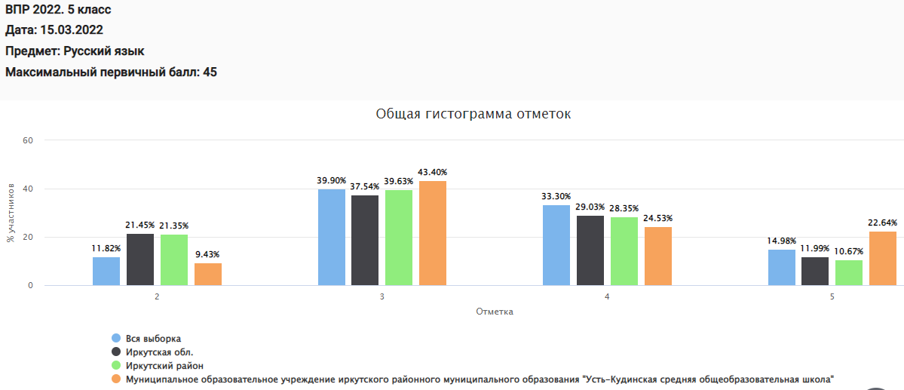
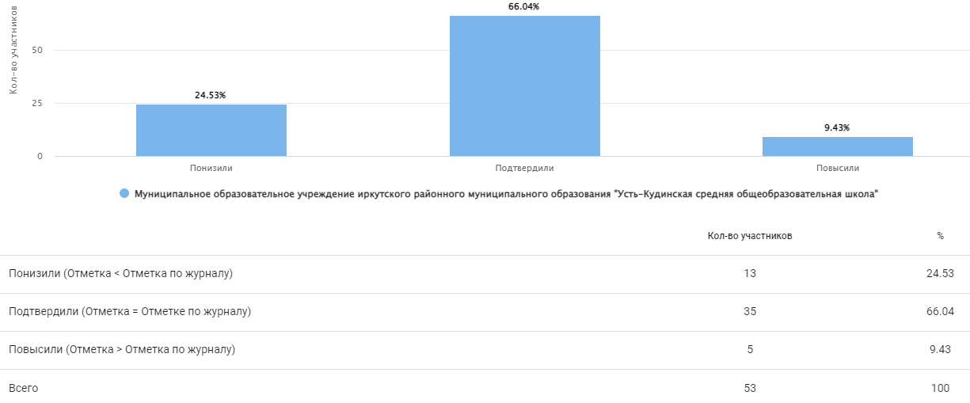

Блоки ПООП  обучающийся научится / получит возможность научиться или проверяемые требования (умения) в соответствии с ФГОС (ФК ГОС) | Макс балл | Иркутская обл. | Иркутский район | МОУ ИРМО "Усть-Кудинская СОШ" | РФ
 |  | 9990 уч. | 1562 уч. | 53 уч. | 337527 уч.
1K1. Совершенствование видов речевой деятельности (чтения, письма), обеспечивающих эффективное овладение разными учебными предметами; овладение основными нормами литературного языка (орфографическими, пунктуационными); стремление к речевому самосовершенствованию. Соблюдать основные языковые нормы в письменной речи; редактировать письменные тексты разных стилей и жанров с соблюдением норм современного русского литературного языка | 4 | 54.61 | 51.46 | 49.06 | 58.52
1K2. Совершенствование видов речевой деятельности (чтения, письма), обеспечивающих эффективное овладение разными учебными предметами; овладение основными нормами литературного языка (орфографическими, пунктуационными); стремление к речевому самосовершенствованию. Соблюдать основные языковые нормы в письменной речи; редактировать письменные тексты разных стилей и жанров с соблюдением норм современного русского литературного языка | 3 | 50.39 | 52.45 | 50.31 | 55.94
1K3. Совершенствование видов речевой деятельности (чтения, письма), обеспечивающих эффективное овладение разными учебными предметами; овладение основными нормами литературного языка (орфографическими, пунктуационными); стремление к речевому самосовершенствованию. Соблюдать основные языковые нормы в письменной речи; редактировать письменные тексты разных стилей и жанров с соблюдением норм современного русского литературного языка | 2 | 89.79 | 91.49 | 86.79 | 90.10
2K1. Расширение и систематизация научных знаний о языке; осознание взаимосвязи его уровней и единиц; освоение базовых понятий лингвистики, основных единиц и грамматических категорий языка; формирование навыков проведения различных видов анализа слова (фонетического, морфемного, словообразовательного, лексического, морфологического), синтаксического анализа словосочетания и предложения. Проводить фонетический анализ слова; проводить морфемный анализ слов; проводить морфологический анализ слова; проводить синтаксический анализ словосочетания и предложения. | 3 | 47.31 | 45.39 | 44.03 | 55.24
2K2. Расширение и систематизация научных знаний о языке; осознание взаимосвязи его уровней и единиц; освоение базовых понятий лингвистики, основных единиц и грамматических категорий языка; формирование навыков проведения различных видов анализа слова (фонетического, морфемного, словообразовательного, лексического, морфологического), синтаксического анализа словосочетания и предложения. Проводить фонетический анализ слова; проводить морфемный анализ слов; проводить морфологический анализ слова; проводить синтаксический анализ словосочетания и предложения. | 3 | 77.24 | 77.89 | 92.45 | 79.86
2K3. Расширение и систематизация научных знаний о языке; осознание взаимосвязи его уровней и единиц; освоение базовых понятий лингвистики, основных единиц и грамматических категорий языка; формирование навыков проведения различных видов анализа слова (фонетического, морфемного, словообразовательного, лексического, морфологического), синтаксического анализа словосочетания и предложения. Проводить фонетический анализ слова; проводить морфемный анализ слов; проводить морфологический анализ слова; проводить синтаксический анализ словосочетания и предложения. | 3 | 37.54 | 39.82 | 51.57 | 44.44
2K4. Расширение и систематизация научных знаний о языке; осознание взаимосвязи его уровней и единиц; освоение базовых понятий лингвистики, основных единиц и грамматических категорий языка; формирование навыков проведения различных видов анализа слова (фонетического, морфемного, словообразовательного, лексического, морфологического), синтаксического анализа словосочетания и предложения. Проводить фонетический анализ слова; проводить морфемный анализ слов; проводить морфологический анализ слова; проводить синтаксический анализ словосочетания и предложения. | 3 | 47.38 | 45.11 | 47.17 | 53.39
3. Совершенствование видов речевой деятельности (чтения, говорения), обеспечивающих эффективное овладение разными учебными предметами и взаимодействие с окружающими людьми; овладение основными нормами литературного языка (орфоэпическими). Проводить орфоэпический анализ слова; определять место ударного слога | 2 | 69.11 | 68.41 | 83.02 | 73.39
4.1. Расширение и систематизация научных знаний о языке; осознание взаимосвязи его уровней и единиц; освоение базовых понятий лингвистики, основных единиц и грамматических категорий языка. Опознавать самостоятельные части речи и их формы, а также служебные части речи и междометия | 3 | 68.80 | 67.61 | 76.10 | 74.14
4.2. Расширение и систематизация научных знаний о языке; осознание взаимосвязи его уровней и единиц; освоение базовых понятий лингвистики, основных единиц и грамматических категорий языка. Опознавать самостоятельные части речи и их формы, а также служебные части речи и междометия | 2 | 48.51 | 43.79 | 48.11 | 52.17
5.1. Совершенствование видов речевой деятельности (чтения, письма), обеспечивающих эффективное овладение разными учебными предметами и взаимодействие с окружающими людьми; расширение и систематизация научных знаний о языке; осознание взаимосвязи его уровней и единиц; освоение базовых понятий лингвистики, основных единиц и грамматических категорий языка; овладение основными нормами литературного языка (пунктуационными). Анализировать различные виды словосочетаний и предложений с точки зрения их структурно-смысловой организации и функциональных особенностей; соблюдать основные языковые нормы в письменной речи; опираться на грамматико-интонационный анализ при объяснении расстановки знаков препинания в предложении | 2 | 51.40 | 45.29 | 87.74 | 57.62
5.2. Совершенствование видов речевой деятельности (чтения, письма), обеспечивающих эффективное овладение разными учебными предметами и взаимодействие с окружающими людьми; расширение и систематизация научных знаний о языке; осознание взаимосвязи его уровней и единиц; освоение базовых понятий лингвистики, основных единиц и грамматических категорий языка; овладение основными нормами литературного языка (пунктуационными). Анализировать различные виды словосочетаний и предложений с точки зрения их структурно-смысловой организации и функциональных особенностей; соблюдать основные языковые нормы в письменной речи; опираться на грамматико-интонационный анализ при объяснении расстановки знаков препинания в предложении | 2 | 40.14 | 37.36 | 66.98 | 44.93
6.1. Совершенствование видов речевой деятельности (чтения, письма), обеспечивающих эффективное овладение разными учебными предметами и взаимодействие с окружающими людьми; расширение и систематизация научных знаний о языке; осознание взаимосвязи его уровней и единиц; освоение базовых понятий лингвистики, основных единиц и грамматических категорий языка; овладение основными нормами литературного языка (пунктуационными). Анализировать различные виды словосочетаний и предложений с точки зрения их структурно-смысловой организации и функциональных особенностей; соблюдать основные языковые нормы в письменной речи; опираться на грамматико-интонационный анализ при объяснении расстановки знаков препинания в предложении | 2 | 56.16 | 60.02 | 77.36 | 59.98
6.2. Совершенствование видов речевой деятельности (чтения, письма), обеспечивающих эффективное овладение разными учебными предметами и взаимодействие с окружающими людьми; расширение и систематизация научных знаний о языке; осознание взаимосвязи его уровней и единиц; освоение базовых понятий лингвистики, основных единиц и грамматических категорий языка; овладение основными нормами литературного языка (пунктуационными). Анализировать различные виды словосочетаний и предложений с точки зрения их структурно-смысловой организации и функциональных особенностей; соблюдать основные языковые нормы в письменной речи; опираться на грамматико-интонационный анализ при объяснении расстановки знаков препинания в предложении | 1 | 46.41 | 46.41 | 54.72 | 50.12
7.1. Совершенствование видов речевой деятельности (чтения, письма), обеспечивающих эффективное овладение разными учебными предметами и взаимодействие с окружающими людьми; расширение и систематизация научных знаний о языке; осознание взаимосвязи его уровней и единиц; освоение базовых понятий лингвистики, основных единиц и грамматических категорий языка;овладение основными нормами литературного языка (пунктуационными). Анализировать различные виды словосочетаний и предложений с точки зрения их структурно- смысловой организации и функциональных особенностей; соблюдать основные языковые нормы в письменной речи; опираться на грамматико-интонационный анализ при объяснении расстановки знаков препинания в предложении | 2 | 52.64 | 52.69 | 83.96 | 56.49
7.2. Совершенствование видов речевой деятельности (чтения, письма), обеспечивающих эффективное овладение разными учебными предметами и взаимодействие с окружающими людьми; расширение и систематизация научных знаний о языке; осознание взаимосвязи его уровней и единиц; освоение базовых понятий лингвистики, основных единиц и грамматических категорий языка;овладение основными нормами литературного языка (пунктуационными). Анализировать различные виды словосочетаний и предложений с точки зрения их структурно- смысловой организации и функциональных особенностей; соблюдать основные языковые нормы в письменной речи; опираться на грамматико-интонационный анализ при объяснении расстановки знаков препинания в предложении | 1 | 42.69 | 39.18 | 58.49 | 46.03
8. Совершенствование видов речевой деятельности (чтения), обеспечивающих эффективное овладение разными учебными предметами; формирование навыков проведения многоаспектного анализа текста; овладение основными стилистическими ресурсами лексики и фразеологии языка, основными нормами литературного языка; приобретение опыта их использования в речевой практике при создании письменных высказываний. Владеть навыками различных видов чтения (изучающим, ознакомительным, просмотровым) и информационной переработки прочитанного материала; адекватно понимать тексты различных функционально-смысловых типов речи и функциональных разновидностей языка; анализировать текст с точки зрения его темы, цели, основной мысли, основной и дополнительной информации | 2 | 44.51 | 43.53 | 28.30 | 49.57
9. Совершенствование видов речевой деятельности (чтения), обеспечивающих эффективное овладение разными учебными предметами; формирование навыков проведения многоаспектного анализа текста; овладение основными стилистическими ресурсами лексики и фразеологии языка, основными нормами литературного языка; приобретение опыта их использования в речевой практике при создании письменных высказываний. Владеть навыками различных видов чтения (изучающим, ознакомительным, просмотровым) и информационной переработки прочитанного материала; адекватно понимать тексты различных функционально-смысловых типов речи и функциональных разновидностей языка; анализировать текст с точки зрения его темы, цели, основной мысли, основной и дополнительной информации | 2 | 48.11 | 52.94 | 66.04 | 51.57
10. Совершенствование видов речевой деятельности (чтения), обеспечивающих эффективное овладение разными учебными предметами; расширение и систематизация научных знаний о языке; осознание взаимосвязи его уровней и единиц; освоение базовых понятий лингвистики, основных единиц и грамматических категорий языка; формирование навыков проведения многоаспектного анализа текста; овладение основными стилистическими ресурсами лексики и фразеологии языка, основными нормами литературного языка; приобретение опыта их использования в речевой практике при создании письменных высказываний. Владеть навыками различных видов чтения (изучающим, ознакомительным, просмотровым) и информационной переработки прочитанного материала; адекватно понимать тексты различных функционально-смысловых типов речи и функциональных разновидностей языка; анализировать текст с точки зрения его принадлежности к функционально-смысловому типу речи и функциональной разновидности языка | 1 | 46.71 | 49.30 | 66.04 | 53.31
11. Совершенствование видов речевой деятельности (чтения, письма), обеспечивающих эффективное овладение разными учебными предметами и взаимодействие с окружающими людьми в ситуациях формального и неформального межличностного и межкультурного общения; использование коммуникативно-эстетических возможностей русского языка; расширение и систематизацию научных знаний о языке; осознание взаимосвязи его уровней и единиц; освоение базовых понятий лингвистики, основных единиц и грамматических категорий языка; формирование навыков проведения различных видов анализа слова (лексического), а также многоаспектного анализа текста; овладение основными стилистическими ресурсами лексики и фразеологии языка, основными нормами литературного языка. Владеть навыками различных видов чтения (изучающим, ознакомительным, просмотровым) и информационной переработки прочитанного материала; адекватно понимать тексты различных функционально-смысловых типов речи и функциональных разновидностей языка; проводить лексический анализ слова; опознавать лексические средства выразительности | 1 | 65.98 | 67.41 | 56.60 | 69.38
12. Совершенствование видов речевой деятельности (чтения, письма), обеспечивающих эффективное овладение разными учебными предметами и взаимодействие с окружающими людьми в ситуациях формального и неформального межличностного и межкультурного общения; использование коммуникативно-эстетических возможностей русского языка; расширение и систематизацию научных знаний о языке; осознание взаимосвязи его уровней и единиц; освоение базовых понятий лингвистики, основных единиц и грамматических категорий языка; формирование навыков проведения различных видов анализа слова (лексического), а также многоаспектного анализа текста; овладение основными стилистическими ресурсами лексики и фразеологии языка, основными нормами литературного языка. Владеть навыками различных видов чтения (изучающим, ознакомительным, просмотровым) и информационной переработки прочитанного материала; адекватно понимать тексты различных функционально- смысловых типов речи и функциональных разновидностей языка; проводить лексический анализ слова; опознавать лексические средства выразительности.<< | 1 | 79.63 | 80.22 | 96.23 | 82.46

Обучающиеся 5-х классов написали всероссийские проверочные работы по учебному предмету: математика.
Класс, год | Предмет | Итоги III четверти |  |  |  | У,  % | К,  % | Итоги ВПР |  |  |  | У, % | К,  %
 |  | «5» | «4» | «3» | «2» |  |  | «5» | «4» | «3» | «2»
5 А,5Б,5В  2022 | Математика | 5 | 30 | 19 | 0 | 100 | 64,8 | 9 | 26 | 14 | 5 | 90,7 | 64,8
ВПР-2021: У=100%, К=55%
Вывод: сравнительный анализ итогов III четверти и результатов ВПР показал следующее: понизили отметку – 7 обучающихся (13%) ; подтвердили отметку – 41 обучающихся (76%); повысили отметку – 6 обучающихся (11%).
Сравнительный анализ результатов ВПР-2021 и весенних ВПР-2022 по математике показал положительную динамику уровня обученности обучающихся 5-х классов, что говорит об объективности оценивания педагогами начальных классов и основной школы предметных достижений обучающихся.
Качество повысилось на 10,3%, а успеваемость на 7,1% это говорит о том, что адаптационный период пятиклассников прошел успешно, не отразилась смена педагогов (новые методы и подходы к обучению), психологическое состояние обучающихся во время написания проверочной работы было таким, что позволило повысить результаты ВПР по сравнению с 2021 годом.

ВПР 2022 весна Математика 5
Статистика по отметкам
Предмет: | Математика
Максимальный первичный балл: | 20
Дата: | 06.07.2022
Группы участников | Кол-во ОО | Кол-во участников | 2 | 3 | 4 | 5
Вся выборка | 7100 | 268638 | 10,56 | 36,88 | 35,19 | 17,37
Иркутская обл. | 203 | 9104 | 18,46 | 33,82 | 31,21 | 16,51
Иркутский район | 23 | 1491 | 16,8 | 36,19 | 32,07 | 14,94
Муниципальное образовательное учреждение иркутского районного муниципального образования "Усть-Кудинская средняя общеобразовательная школа" |  | 54 | 9,26 | 22,22 | 44,44 | 24,07

ВПР 2022 весна Математика 5
Достижение планируемых результатов
Предмет: | Математика
Максимальный первичный балл: | 20
Дата: | 06.07.2022
Блоки ПООП обучающийся научится / получит возможность научиться или проверяемые требования (умения) в соответствии с ФГОС (ФК ГОС) | Макс балл | Иркутская обл. | Иркутский район | МОУ ИРМО "Усть-Кудинская СОШ" | РФ
 |  | 9104 уч. | 1491 уч. | 54 уч. | 268638 уч.
1. Развитие представлений о числе и числовых системах от натуральных до действительных чисел. Оперировать на базовом уровне понятием «натуральное число». | 1 | 58,33 | 57,01 | 74,07 | 65,72
2. Развитие представлений о числе и числовых системах от натуральных до действительных чисел. Оперировать на базовом уровне понятием «обыкновенная дробь». | 1 | 47,79 | 47,08 | 59,26 | 59,91
3. Развитие представлений о числе и числовых системах от натуральных до действительных чисел. Оперировать на базовом уровне понятием «десятичная дробь». | 1 | 66,72 | 73,04 | 92,59 | 66,33
4. Развитие представлений о числе и числовых системах от натуральных до действительных чисел. Решать задачи на нахождение части числа и числа по его части. | 1 | 41,84 | 45,54 | 61,11 | 47,73
5. Овладение приемами выполнения тождественных преобразований выражений. Использовать свойства чисел и правила действий с рациональными числами при выполнении вычислений. | 1 | 75,32 | 77,2 | 79,63 | 79,08
6. Умение применять изученные понятия, результаты, методы для решения задач практического характера и задач из смежных дисциплин. Решать задачи разных типов (на работу, на движение), связыва¬ющих три величины; выделять эти величины и отношения между ними; знать различие скоростей объекта в стоячей воде, против течения и по течению реки. | 2 | 46,05 | 40,41 | 35,19 | 49,21
7. Умение применять изученные понятия, результаты, методы для решения задач практического характера и задач из смежных дисциплин. Решать несложные сюжетные задачи разных типов на все арифметические действия. | 1 | 58 | 61,77 | 46,3 | 61,61
8. Умение применять изученные понятия, результаты, методы для решения задач практического характера и задач из смежных дисциплин. Находить процент от числа, число по проценту от него; находить процентное отношение двух чисел; находить процентное снижение или процентное повышение величины. | 1 | 25,22 | 16,1 | 27,78 | 28,68
9. Овладение навыками письменных вычислений. Использовать свойства чисел и правила действий с рациональными числами при выполнении вычислений / выполнять вычисления, в том числе с использованием приемов рациональных вычислений, обосновывать алгоритмы выполнения действий. | 2 | 50,88 | 46,38 | 59,26 | 52,02
10. Умение применять изученные понятия, результаты, методы для решения задач практического характера и задач из смежных дисциплин. Решать задачи на покупки, решать несложные логические задачи методом рассуждений. | 2 | 41,87 | 39,77 | 41,67 | 42,19
11.1. Умение извлекать информацию, представленную в таблицах, на диаграммах. Читать информацию, представленную в виде таблицы, диаграммы. | 1 | 85,9 | 85,85 | 96,3 | 88,04
11.2. Умение извлекать информацию, представленную в таблицах, на диаграммах. Читать информацию, представленную в виде таблицы, диаграммы / извлекать, интерпретировать информацию, представленную в таблицах и на диаграммах, отражающую свойства и характеристики реальных процессов и явлений. | 1 | 73,67 | 72,1 | 92,59 | 76,54
12.1. Умение применять изученные понятия, результаты, методы для решения задач практического характера и задач из смежных дисциплин. Вычислять расстояния на местности в стандартных ситуациях. | 1 | 59,85 | 61,77 | 75,93 | 61,35
12.2. Развитие умений моделирования реальных ситуаций на языке геометрии, развитие изобразительных умений. Выполнять простейшие постро¬ения и измерения на местности, необходимые в реальной жизни. | 1 | 56,82 | 54,73 | 70,37 | 54,93
13. Развитие пространственных представлений. Оперировать на базовом уровне понятиями: «прямоугольный параллелепипед», «куб», «шар». | 1 | 31,33 | 29,78 | 38,89 | 34,28
14. Умение проводить логические обоснования, доказательства математических утверждений. Решать простые и сложные задачи разных типов, а также задачи повышенной трудности. | 2 | 8,63 | 6,41 | 6,48 | 9,81
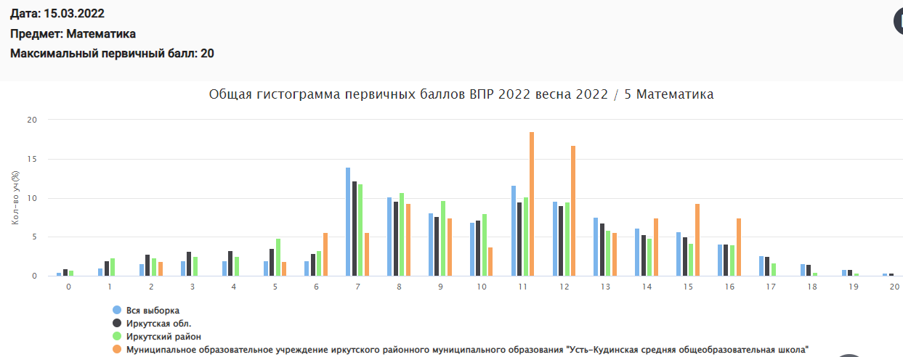

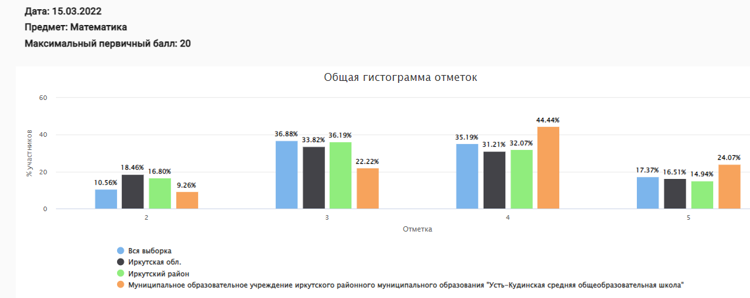
Итоги весенних ВПР-2022 в 6-х классах
Обучающиеся 6-х классов написали всероссийские проверочные работы по двум учебным предметам: русский язык, математика – во всех классах данной параллели;
Русский язык
Класс | Учитель | Итоги III четверти |  |  |  | У,% | К,  % | Итоги ВПР |  |  |  | У,% | К,  %
 |  | «5» | «4» | «3» | «2» |  |  | «5» | «4» | «3» | «2»
6А, 6Б, 6В, 2022 |  | 10 | 23 | 22 | 0 | 100 | 60 | 5 | 17 | 17 | 11 | 79 | 44
ВПР-2021 У=61,3% К=45,4%
Вывод: сравнительный анализ итогов III четверти и результатов ВПР показал следующее: понизили отметку – 26 обучающихся (47%); подтвердили отметку – 28 обучающихся (51%); повысили отметку – 1 обучающихся (2%).
Сравнительный анализ результатов ВПР-2021 и весенних ВПР-2022 по русскому языку показал положительную динамику уровня обученности обучающихся 6-х классов, что говорит о повышении качества знаний по предмету.
ВПР-2021 У=61,3% К=45,4%
ВПР-2022 У=79% К=44%
Успеваемость повысилась на 17,7 %, качество понизилось на 1,4%
Результаты ВПР-2021 У=61,3%, меньше 70%, что считается не допустимо.
Результаты ВПР-2022 У=79% , выше 70%.

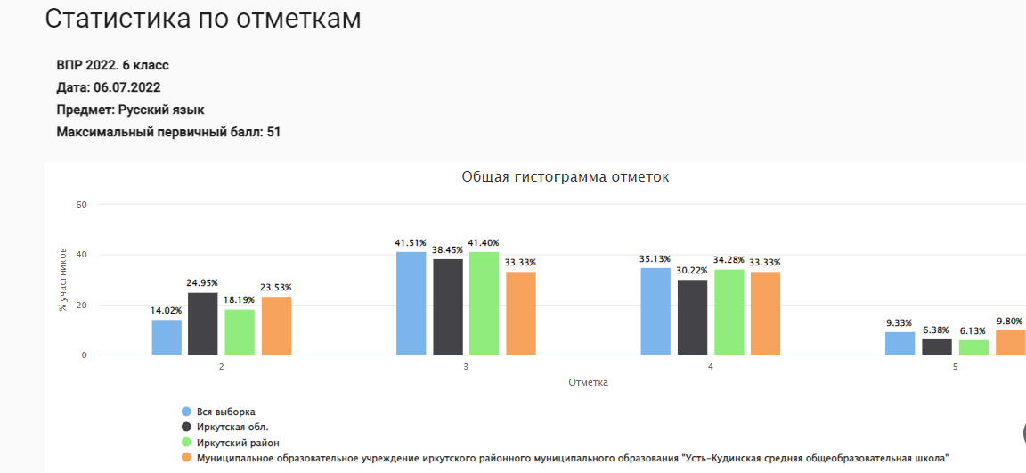
ВПР 2022 весна Русский язык 6
Достижение планируемых результатов
Предмет: | Русский язык
Максимальный первичный балл: | 51
Дата: | 06.07.2022
Блоки ПООП обучающийся научится / получит возможность научиться или проверяемые требования (умения) в соответствии с ФГОС (ФК ГОС) | Макс балл | Иркутская обл. | Иркутский район | МОУ ИРМО "Усть-Кудинская СОШ" | РФ
 |  | 9357 уч. | 1517 уч. | 51 уч. | 258405 уч.
1K1. Списывать текст с пропусками орфограмм и пунктограмм, соблюдать в практике письма изученные орфографиические и пунктуационные нормы/ совершенствовать орфографические и пунктуационные умения и навыки на основе знаний о нормах русского литературного языка; соблюдать культуру чтения, говорения, аудирования и письма | 4 | 52,86 | 55,42 | 45,59 | 58,15
1K2. Списывать текст с пропусками орфограмм и пунктограмм, соблюдать в практике письма изученные орфографиические и пунктуационные нормы/ совершенствовать орфографические и пунктуационные умения и навыки на основе знаний о нормах русского литературного языка; соблюдать культуру чтения, говорения, аудирования и письма | 3 | 57,05 | 65,85 | 52,29 | 62,47
1K3. Списывать текст с пропусками орфограмм и пунктограмм, соблюдать в практике письма изученные орфографиические и пунктуационные нормы/ совершенствовать орфографические и пунктуационные умения и навыки на основе знаний о нормах русского литературного языка; соблюдать культуру чтения, говорения, аудирования и письма | 2 | 92 | 90,11 | 94,12 | 92,33
2K1. Проводить морфемный и словообразовательный анализы слов; проводить морфологический анализ слова; проводить синтаксический анализ предложения. Распознавать уровни и единицы языка в предъявленном тексте и видеть взаимосвязь между ними | 3 | 85,38 | 86,99 | 79,74 | 87,67
2K2. Проводить морфемный и словообразовательный анализы слов; проводить морфологический анализ слова; проводить синтаксический анализ предложения. Распознавать уровни и единицы языка в предъявленном тексте и видеть взаимосвязь между ними | 3 | 58,47 | 62,1 | 66,67 | 65,1
2K3. Проводить морфемный и словообразовательный анализы слов; проводить морфологический анализ слова; проводить синтаксический анализ предложения. Распознавать уровни и единицы языка в предъявленном тексте и видеть взаимосвязь между ними | 3 | 34,57 | 35,97 | 35,95 | 45,3
2K4. Проводить морфемный и словообразовательный анализы слов; проводить морфологический анализ слова; проводить синтаксический анализ предложения. Распознавать уровни и единицы языка в предъявленном тексте и видеть взаимосвязь между ними | 3 | 50,78 | 51,44 | 33,99 | 59,97
3.1. Распознавать заданное слово в ряду других на основе сопоставления звукового и буквенного состава, осознавать и объяснять причину несовпадения звуков и букв в слове. Распознавать уровни и единицы языка в предъявленном тексте и видеть взаимосвязь между ними | 1 | 70,66 | 69,74 | 78,43 | 75,68
3.2. Распознавать заданное слово в ряду других на основе сопоставления звукового и буквенного состава, осознавать и объяснять причину несовпадения звуков и букв в слове. Распознавать уровни и единицы языка в предъявленном тексте и видеть взаимосвязь между ними | 1 | 58,41 | 56,82 | 50,98 | 63,7
4. Проводить орфоэпический анализ слова; определять место ударного слога. Соблюдать в речевой практике основные орфоэпические, лексические, грамматические, стилистические, орфографические и пунктуационные нормы русского литературного языка; оценивать собственную и чужую речь с позиции соответствия языковым нормам / осуществлять речевой самоконтроль | 2 | 66,45 | 69,61 | 67,65 | 72,65
5. Опознавать самостоятельные части речи и их формы, служебные части речи. Распознавать уровни и единицы языка в предъявленном тексте и видеть взаимосвязь между ними | 3 | 61,82 | 66,45 | 58,17 | 70,23
6. Распознавать случаи нарушения грамматических норм русского литературного языка в формах слов различных частей речи и исправлять эти нарушения / осуществлять речевой самоконтроль | 2 | 52,47 | 51,98 | 74,51 | 58,21
7.1. Анализировать различные виды предложений с точки зрения их структурно-смысловой организации и функциональных особенностей, распознавать предложения с подлежащим и сказуемым, выраженными существительными в именительном падеже;--><--опираться на грамматический анализ при объяснении выбора тире и места его постановки в предложении. Cоблюдать в речевой практике основные орфографические и пунктуационные нормы русского литературного языка / совершенствовать орфографические и пунктуационные умения | 1 | 76,42 | 76,8 | 74,51 | 81,96
7.2. Анализировать различные виды предложений с точки зрения их структурно-смысловой организации и функциональных особенностей, распознавать предложения с подлежащим и сказуемым, выраженными существительными в именительном падеже;--><--опираться на грамматический анализ при объяснении выбора тире и места его постановки в предложении. Cоблюдать в речевой практике основные орфографические и пунктуационные нормы русского литературного языка / совершенствовать орфографические и пунктуационные умения | 1 | 45,79 | 49,84 | 45,1 | 51,6
8.1. Анализировать различные виды предложений с точки зрения их структурно-смысловой организации и функциональных особенностей, распознавать предложения с обращением, однородными членами, двумя грамматическими основами; опираться на грамматический анализ при объяснении расстановки знаков препинания в предложении. Cоблюдать в речевой практике основные орфографические и пунктуационные нормы русского литературного языка / совершенствовать орфографические и пунктуационные умения и навыки | 2 | 58,31 | 59,89 | 73,53 | 62,68
8.2. Анализировать различные виды предложений с точки зрения их структурно-смысловой организации и функциональных особенностей, распознавать предложения с обращением, однородными членами, двумя грамматическими основами; опираться на грамматический анализ при объяснении расстановки знаков препинания в предложении. Cоблюдать в речевой практике основные орфографические и пунктуационные нормы русского литературного языка / совершенствовать орфографические и пунктуационные умения и навыки | 1 | 52,81 | 54,98 | 49,02 | 56,67
9. Владеть навыками изучающего чтения и информационной переработки прочитанного материала; адекватно понимать тексты различных функционально-смысловых типов речи и функциональных разновидностей языка; анализировать текст с точки зрения его основной мысли, адекватно формулировать основную мысль текста в письменной форме Использовать при работе с текстом разные виды чтения (поисковое, просмотровое, ознакомительное, изучающее, реферативное)/соблюдать культуру чтения, говорения, аудирования и письма | 2 | 44,51 | 40,74 | 56,86 | 50,43
10. Осуществлять информационную переработку прочитанного текста, передавать его содержание в виде плана в письменной форме. Использовать при работе с текстом разные виды чтения (поисковое, просмотровое, ознакомительное, изучающее, реферативное). Владеть умениями информационно перерабатывать прочитанные и прослушанные тексты и представлять их в виде тезисов, конспектов, аннотаций, рефератов; соблюдать культуру чтения, говорения, аудирования и письма | 3 | 57,17 | 55,92 | 59,48 | 59,84
11. Понимать целостный смысл текста, находить в тексте требуемую информацию с целью подтверждения выдвинутых тезисов, на основе которых необходимо построить речевое высказывание в письменной форме. Использовать при работе с текстом разные виды чтения (поисковое, просмотровое, ознакомительное, изучающее, реферативное). Проводить самостоятельный поиск текстовой и нетекстовой информации, отбирать и анализировать полученную информацию; соблюдать культуру чтения, говорения, аудирования и письма | 2 | 60,49 | 58,17 | 75,49 | 61,88
12.1. Распознавать и адекватно формулировать лексическое значение многозначного слова с опорой на контекст; использовать многозначное слово в другом значении в самостоятельно составленном и оформленном на письме речевом высказывании.Распознавать уровни и единицы языка в предъявленном тексте и видеть взаимосвязь между ними; создавать устные и письменные высказывания | 1 | 58,96 | 54,58 | 58,82 | 63,98
12.2. Распознавать и адекватно формулировать лексическое значение многозначного слова с опорой на контекст; использовать многозначное слово в другом значении в самостоятельно составленном и оформленном на письме речевом высказывании.Распознавать уровни и единицы языка в предъявленном тексте и видеть взаимосвязь между ними; создавать устные и письменные высказывания. Соблюдать культуру чтения, говорения, аудирования и письма; осуществлять речевой самоконтроль | 2 | 43,82 | 44 | 36,27 | 45,3
13.1. Распознавать стилистическую принадлежность слова и подбирать к слову близкие по значению слова (синонимы). Распознавать уровни и единицы языка в предъявленном тексте и видеть взаимосвязь между ними; использовать синонимические ресурсы русского языка для более точного выражения мысли и усиления выразительности речи; соблюдать культуру чтения, говорения, аудирования и письма; осуществлять речевой самоконтроль | 1 | 40,02 | 45,62 | 47,06 | 47,73
13.2. Распознавать стилистическую принадлежность слова и подбирать к слову близкие по значению слова (синонимы). Распознавать уровни и единицы языка в предъявленном тексте и видеть взаимосвязь между ними; использовать синонимические ресурсы русского языка для более точного выражения мысли и усиления выразительности речи; соблюдать культуру чтения, говорения, аудирования и письма; осуществлять речевой самоконтроль | 1 | 55,4 | 58,67 | 54,9 | 60,06
14.1. Распознавать значение фразеологической единицы; на основе значения фразеологизма и собственного жизненного опыта обучающихся определять конкретную жизненную ситуацию для адекватной интерпретации фразеологизма; умение строить монологическое контекстное высказывание в письменной форме. Распознавать уровни и единицы языка в предъявленном тексте и видеть взаимосвязь между ними; использовать языковые средства адекватно цели общения и речевой ситуации; | 2 | 56,82 | 58,17 | 85,29 | 59,65
14.2. Распознавать значение фразеологической единицы; на основе значения фразеологизма и собственного жизненного опыта обучающихся определять конкретную жизненную ситуацию для адекватной интерпретации фразеологизма; умение строить монологическое контекстное высказывание в письменной форме. Распознавать уровни и единицы языка в предъявленном тексте и видеть взаимосвязь между ними; использовать языковые средства адекватно цели общения и речевой ситуации | 2 | 44,48 | 42,49 | 62,75 | 45,12

Математика
Класс | Учитель | Итоги III четверти |  |  |  | У,% | К,  % | Итоги ВПР |  |  |  | У,% | К,  %
 |  | «5» | «4» | «3» | «2» |  |  | «5» | «4» | «3» | «2»
6А, 6Б, 6В |  | 6 | 26 | 21 | 0 | 100 | 93 | 3 | 25 | 21 | 4 | 93 | 53
ВПР-2021: У=100%, К=55%
Вывод: сравнительный анализ итогов III четверти и результатов ВПР показал следующее: понизили отметку – 13 обучающихся (25%); подтвердили отметку – 22 обучающихся (42%); повысили отметку – 3 обучающихся (6%).
Сравнительный анализ результатов ВПР-2021 и весенних ВПР-2022 по математике показал отрицательную динамику уровня обученности обучающихся 6-х классов, что говорит о понижении качества знаний по предмету.
ВПР-2021: У=100%, К=55%
ВПР-2022 У=93% К=53%
Успеваемость понизилась на 7%, качество понизилось на 2%
Результаты ВПР-2021 У=100%, выше 70%,
Результаты ВПР-2022 У=93% , выше 70%.

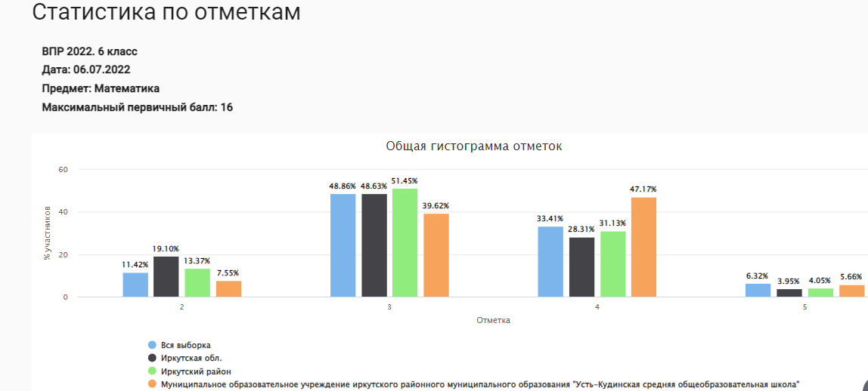
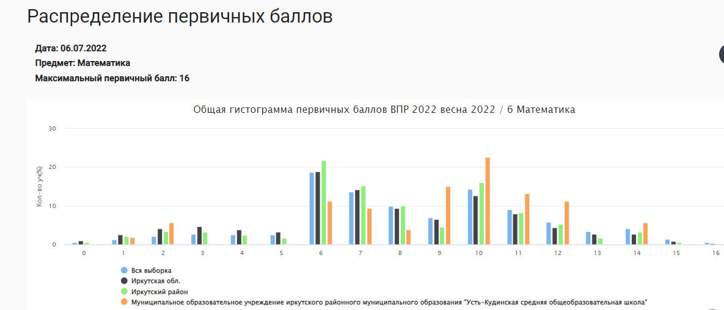
ВПР 2022 весна Математика 6
Достижение планируемых результатов
Предмет: | Математика
Максимальный первичный балл: | 16
Дата: | 06.07.2022
Блоки ПООП обучающийся научится / получит возможность научиться или проверяемые требования (умения) в соответствии с ФГОС (ФК ГОС) | Макс балл | Иркутская обл. | Иркутский район | МОУ ИРМО «Усть-Кудинская СОШ» | РФ
 |  | 8641 уч. | 1728 уч. | 53 уч. | 215306 уч.
1. Развитие представлений о числе и числовых системах от натуральных до действительных чисел. Оперировать на базовом уровне понятием целое число | 1 | 74,04 | 74,25 | 81,13 | 80,74
2. Развитие представлений о числе и числовых системах от натуральных до действительных чисел. Оперировать на базовом уровне понятием обыкновенная дробь, смешанное число | 1 | 65,47 | 67,48 | 86,79 | 72,15
3. Развитие представлений о числе и числовых системах от натуральных до действительных чисел. Решать задачи на нахождение части числа и числа по его части | 1 | 45,9 | 56,31 | 84,91 | 52,85
4. Развитие представлений о числе и числовых системах от натуральных до действительных чисел. Оперировать на базовом уровне понятием десятичная дробь | 1 | 58,27 | 61,86 | 75,47 | 64,75
5. Умение пользоваться оценкой и прикидкой при практических расчетах. Оценивать размеры реальных объектов окружающего мира | 1 | 72,95 | 78,82 | 69,81 | 78,96
6. Умение извлекать информацию, представленную в таблицах, на диаграммах. Читать информацию, представленную в виде таблицы, диаграммы / извлекать, интерпретировать информацию, представленную в таблицах и на диаграммах, отражающую свойства и характеристики реальных процессов и явлений | 1 | 79,06 | 82 | 77,36 | 82,88
7. Овладение символьным языком алгебры. Оперировать понятием модуль числа, геометрическая интерпретация модуля числа | 1 | 41,29 | 46,93 | 67,92 | 48,39
8. Развитие представлений о числе и числовых системах от натуральных до действительных чисел. Сравнивать рациональные числа / упорядочивать числа, записанные в виде обыкновенных дробей, десятичных дробей | 1 | 64,6 | 69,5 | 60,38 | 68,73
9. Овладение навыками письменных вычислений. Использовать свойства чисел и правила действий с рациональными числами при выполнении вычислений / выполнять вычисления, в том числе с использованием приемов рациональных вычислений | 2 | 29,85 | 26,01 | 39,62 | 33,21
10. Умение анализировать, извлекать необходимую информацию. Решать несложные логические задачи, находить пересечение, объединение, подмножество в простейших ситуациях | 1 | 70,73 | 77,95 | 84,91 | 73,43
11. Умение применять изученные понятия, результаты, методы для решения задач практического характера и задач их смежных дисциплин. Решать задачи на покупки, находить процент от числа, число по проценту от него, находить процентное отношение двух чисел, находить процентное снижение или процентное повышение величины | 2 | 29,94 | 25,64 | 22,64 | 34,4
12. Овладение геометрическим языком, развитие навыков изобразительных умений, навыков геометрических построений. Оперировать на базовом уровне понятиями: фигура, точка, отрезок, прямая, луч, ломанная, угол, многоугольник, треугольник и четырехугольник, прямоугольник и квадрат, окружность и круг, прямоугольный параллелепипед, куб, шар. Изображать изучаемые фигуры от руки и с помощью линейки | 1 | 47,43 | 52,43 | 81,13 | 50,19
13. Умение проводить логические обоснования, доказательства математических утверждений. Решать простые и сложные задачи разных типов, а также задачи повышенной трудности | 2 | 10,1 | 7,84 | 2,83 | 11,76

Итоги весенних ВПР-2022 в 7-х классах
Обучающиеся 7-х классов написали всероссийские проверочные работы за 7-й класс по двум учебным предметам русский язык, математика – во всех классах данной параллели

Класс | Предмет | Итоги III четверти |  |  |  | У,% | К,% | Итоги ВПР |  |  |  | У,% | К,%
 |  | «5» | «4» | «3» | «2» |  |  | «5» | «4» | «3» | «2»
7А,7б | Русский язык | 8 | 15 | 22 |  | 100 | 55 | 6 | 13 | 19 | 3 | 93 | 46
ВПР-2021 У=54,9% К=27,5%
Вывод: сравнительный анализ итогов III четверти и результатов ВПР показал следующее: понизили отметку – 7 обучающихся (16%); подтвердили отметку – 38 обучающихся (84%); повысили отметку – 0 обучающихся (0%).
Сравнительный анализ результатов ВПР-2021 и весенних ВПР-2022 по русскому языку показал положительную динамику уровня обученности обучающихся 6-х классов, что говорит о повышении качества знаний по предмету.
ВПР-2021 У=54,9% К=27,5%
ВПР-2022 У=93% К=46%
Успеваемость повысилась на 38,1 %, качество повысилось на 18,5%
Результаты ВПР-2021 У=54,9%, меньше 70%, что считается не допустимо.
Результаты ВПР-2022 У=93% , выше 70%.
Результаты весенних ВПР-2022 свидетельствуют об объективности оценивания педагогом предметных результатов обучающихся, отметки 7 детям завысили.
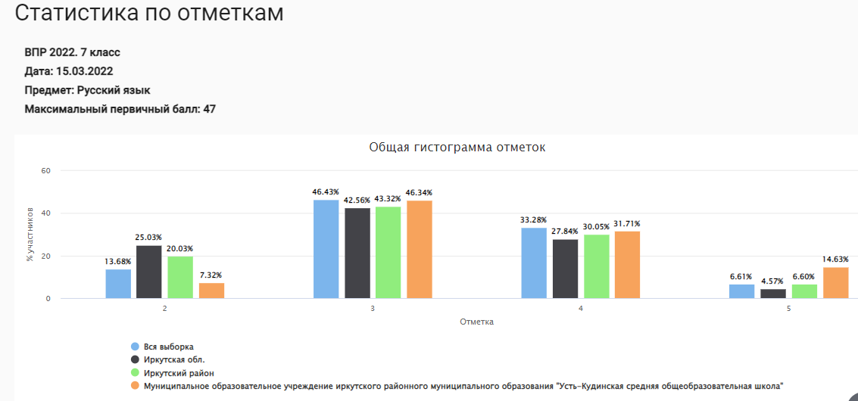
ВПР 2022 весна Русский язык 7
Достижение планируемых результатов
Предмет: | Русский язык
Максимальный первичный балл: | 47
Дата: | 06.07.2022
Блоки ПООП обучающийся научится / получит возможность научиться или проверяемые требования (умения) в соответствии с ФГОС (ФК ГОС) | Макс балл | Иркутская обл. | Иркутский район | МОУ ИРМО «Усть-Кудинская СОШ» | РФ
 |  | 8833 уч. | 1368 уч. | 41 уч. | 228192 уч.
1K1. Соблюдать изученные орфографические и пунктуационные правила при списывании осложненного пропусками орфограмм и пунктограмм текста Соблюдать основные языковые нормы в устной и письменной речи; опираться на фонетический, морфемный, словообразовательный и морфологический анализ в практике правописания | 4 | 53,67 | 56,6 | 70,73 | 61,25
1K2. Соблюдать изученные орфографические и пунктуационные правила при списывании осложненного пропусками орфограмм и пунктограмм текста Соблюдать основные языковые нормы в устной и письменной речи; опираться на фонетический, морфемный, словообразовательный и морфологический анализ в практике правописания | 3 | 43,72 | 49,29 | 52,85 | 48,9
1K3. Соблюдать изученные орфографические и пунктуационные правила при списывании осложненного пропусками орфограмм и пунктограмм текста Соблюдать основные языковые нормы в устной и письменной речи; опираться на фонетический, морфемный, словообразовательный и морфологический анализ в практике правописания | 2 | 92,15 | 93,49 | 95,12 | 92,99
2K1. Проводить морфемный и словообразовательный анализы слов; проводить морфологический анализ слова; проводить синтаксический анализ предложения | 3 | 80,01 | 83,75 | 90,24 | 82,55
2K2. Проводить морфемный и словообразовательный анализы слов; проводить морфологический анализ слова; проводить синтаксический анализ предложения | 3 | 57,02 | 64,06 | 63,41 | 60,18
2K3. Проводить морфемный и словообразовательный анализы слов; проводить морфологический анализ слова; проводить синтаксический анализ предложения | 3 | 43,5 | 47,3 | 48,78 | 49,69
2K4. Проводить морфемный и словообразовательный анализы слов; проводить морфологический анализ слова; проводить синтаксический анализ предложения | 3 | 53,92 | 55,97 | 48,78 | 60,99
3.1. Распознавать производные предлоги в заданных предложениях, отличать их от омонимичных частей речи, правильно писать производные предлоги | 1 | 50,03 | 53,22 | 68,29 | 57,28
3.2. Распознавать производные предлоги в заданных предложениях, отличать их от омонимичных частей речи, правильно писать производные предлоги | 1 | 42,94 | 44,59 | 58,54 | 49,27
4.1. Распознавать производные союзы в заданных предложениях, отличать их от омонимичных частей речи, правильно писать производные союзы | 1 | 46,61 | 39,91 | 68,29 | 57,56
4.2. Распознавать производные союзы в заданных предложениях, отличать их от омонимичных частей речи, правильно писать производные союзы | 1 | 46,52 | 38,96 | 63,41 | 56,73
5. Владеть орфоэпическими нормами русского литературного языка Проводить орфоэпический анализ слова; определять место ударного слога | 2 | 67,88 | 72,26 | 100 | 73,52
6. Распознавать случаи нарушения грамматических норм русского литературного языка в заданных предложениях и исправлять эти нарушения Соблюдать основные языковые нормы в устной и письменной речи | 2 | 38,58 | 42,36 | 69,51 | 43,6
7.1. Опознавать предложения с причастным оборотом, деепричастным оборотом; находить границы причастных и деепричастных оборотов в предложении; соблюдать изученные пунктуационные нормы в процессе письма; обосновывать выбор предложения и знака препинания в нем, в том числе с помощью графической схемы | 1 | 59,81 | 62,28 | 80,49 | 64,58
7.2. Анализировать различные виды словосочетаний и предложений с точки зрения их структурно-смысловой организации и функциональных особенностей; опознавать предложения осложненной структуры; соблюдать основные языковые нормы в письменной речи; опираться на грамматико-интонационный анализ при объяснении расстановки знаков препинания в предложении | 1 | 44,22 | 50,07 | 65,85 | 47,61
8.1. Опознавать предложения с деепричастным оборотом и обращением; находить границы деепричастного оборота и обращения в предложении; соблюдать изученные пунктуационные нормы в процессе письма; обосновывать выбор предложения и знаков препинания в нем, в том числе с помощью графической схемы | 2 | 67,5 | 64,73 | 90,24 | 70,62
8.2. Анализировать различные виды словосочетаний и предложений с точки зрения их структурно-смысловой организации и функциональных особенностей; опознавать предложения <…> осложненной структуры; соблюдать основные языковые нормы в письменной речи; опираться на грамматико-интонационный анализ при объяснении расстановки знаков препинания в предложении | 1 | 47,72 | 50,66 | 58,54 | 51,76
9. Анализировать прочитанный текст с точки зрения его основной мысли; распознавать и формулировать основную мысль текста в письменной форме, соблюдая нормы построения предложения и словоупотребления Владеть навыками различных видов чтения (изучающим, ознакомительным, просмотровым) и информационной переработки прочитанного материала; адекватно понимать тексты различных функционально-смысловых типов речи и функциональных разновидностей языка | 2 | 48,47 | 44,08 | 43,9 | 52,9
10. Опознавать функционально-смысловые типы речи, представленные в прочитанном тексте Владеть навыками различных видов чтения (изучающим, ознакомительным, просмотровым) и информационной переработки прочитанного материала; анализировать текст с точки зрения его принадлежности к функционально-смысловому типу речи и функциональной разновидности языка | 1 | 55,8 | 60,6 | 31,71 | 64,05
11.1. Адекватно понимать и интерпретировать прочитанный текст, находить в тексте информацию (ключевые слова и словосочетания) в подтверждение своего ответа на вопрос, строить речевое высказывание в письменной форме с учетом норм построения предложения и словоупотребления | 2 | 52,76 | 50,37 | 37,8 | 57,52
11.2. Владеть навыками различных видов чтения (изучающим, ознакомительным, просмотровым) и информационной переработки прочитанного материала; адекватно понимать, интерпретировать и комментировать тексты различных функционально-смысловых типов речи (повествование, описание, рассуждение) и функциональных разновидностей языка | 3 | 38,44 | 38,86 | 24,39 | 39,16
12. Распознавать лексическое значение слова с опорой на указанный в задании контекст Владеть навыками различных видов чтения (изучающим, ознакомительным, просмотровым) и информационной переработки прочитанного материала; проводить лексический анализ слова | 1 | 70,76 | 69,88 | 78,05 | 74,87
13.1. Распознавать стилистически окрашенное слово в заданном контексте, подбирать к найденному слову близкие по значению слова (синонимы) Владеть навыками различных видов чтения (изучающим, ознакомительным, просмотровым) и информационной переработки прочитанного материала; адекватно понимать тексты различных функционально-смысловых типов речи и функциональных разновидностей языка; проводить лексический анализ слова; опознавать лексические средства выразительности | 1 | 59,47 | 58,55 | 78,05 | 62,86
13.2. Распознавать стилистически окрашенное слово в заданном контексте, подбирать к найденному слову близкие по значению слова (синонимы) Владеть навыками различных видов чтения (изучающим, ознакомительным, просмотровым) и информационной переработки прочитанного материала; адекватно понимать тексты различных функционально-смысловых типов речи и функциональных разновидностей языка; проводить лексический анализ слова; опознавать лексические средства выразительности | 1 | 49,28 | 51,1 | 78,05 | 53,06
14. Адекватно понимать текст, объяснять значение пословицы, строить речевое высказывание в письменной форме с учетом норм построения предложения и словоупотребления Адекватно понимать тексты различных функционально-смысловых типов речи и функциональных разновидностей языка; анализировать текст с точки зрения его темы, цели, основной мысли, основной и дополнительной информации; | 2 | 61,72 | 64,77 | 57,32 | 65,06

Класс | Предмет | Итоги III четверти |  |  |  | У,% | К,% | Итоги ВПР |  |  |  | У,% | К,%
 |  | «5» | «4» | «3» | «2» |  |  | «5» | «4» | «3» | «2»
7А,7б | Математика | 2 | 18 | 22 | 0 | 100 | 48 | 1 | 18 | 23 | 0 | 100 | 45
ВПР-2021 У=84,3% К=35,3%
Вывод: сравнительный анализ итогов III четверти и результатов ВПР показал следующее: понизили отметку – 5 обучающихся (13%); подтвердили отметку – 32 обучающихся (80%); повысили отметку – 3 обучающихся (8%).
Сравнительный анализ результатов ВПР-2021 и весенних ВПР-2022 по математике показал положительную динамику уровня обученности обучающихся 7-х классов, что говорит о повышении качества знаний по предмету.
ВПР-2021: У=84,3%, К=35,3%
ВПР-2022 У=100% К=45%
Успеваемость повысилась на 15,7%, качество повысилось на 10,3%
Результаты ВПР-2021 У=84,3%, выше 70%,
Результаты ВПР-2022 У=100% , выше 70%.

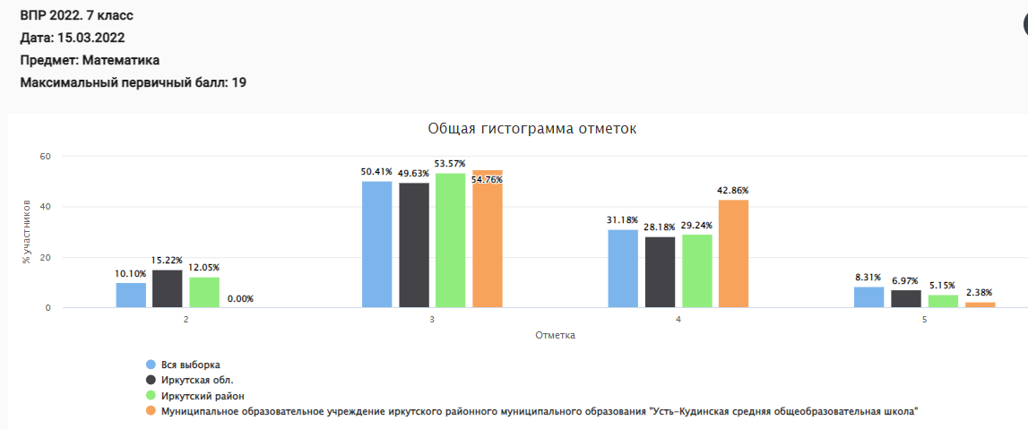
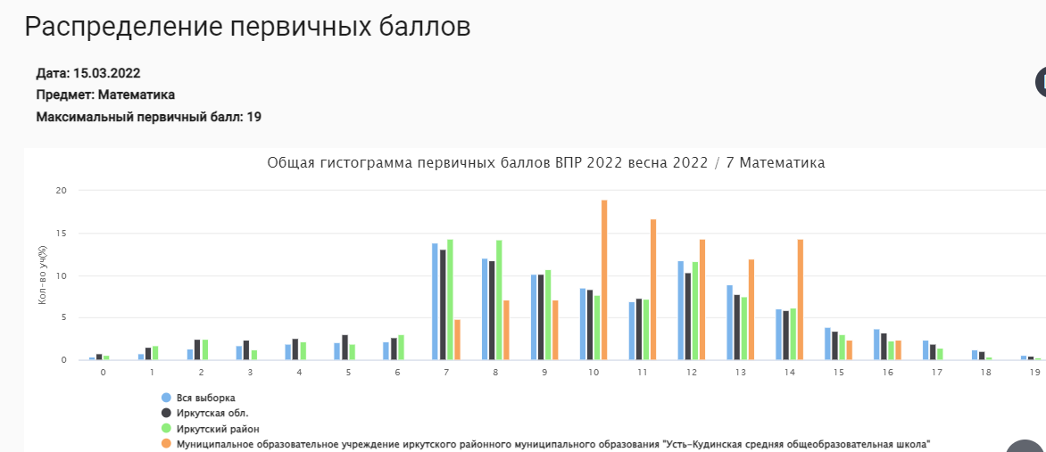
ВПР 2022 весна Математика 7
Достижение планируемых результатов
Предмет: | Математика
Максимальный первичный балл: | 19
Дата: | 06.07.2022
Блоки ПООП обучающийся научится / получит возможность научиться или проверяемые требования (умения) в соответствии с ФГОС (ФК ГОС) | Макс балл | Иркутская обл. | Иркутский район | МОУ ИРМО «Усть-Кудинская СОШ» | РФ
 |  | 8202 уч. | 1710 уч. | 42 уч. | 186369 уч.
1. Развитие представлений о числе и числовых системах от натуральных до действительных чисел Оперировать на базовом уровне понятиями «обыкновенная дробь», «смешанное число» | 1 | 71,88 | 70,94 | 92,86 | 77,14
2. Развитие представлений о числе и числовых системах от натуральных до действительных чисел Оперировать на базовом уровне понятием «десятичная дробь» | 1 | 71,63 | 71,87 | 66,67 | 77,16
3. Умение извлекать информацию, представленную в таблицах, на диаграммах, графиках Читать информацию, представленную в виде таблицы, диаграммы, графика / извлекать, интерпретировать информацию, представленную в таблицах и на диаграммах, отражающую свойства и характеристики реальных процессов и явлений | 1 | 77,49 | 84,39 | 83,33 | 80,46
4. Умение применять изученные понятия, результаты, методы для решения задач практического характера и задач их смежных дисциплин Записывать числовые значения реальных величин с использованием разных систем измерения | 1 | 65,19 | 64,56 | 92,86 | 69,54
5. Умение применять изученные понятия, результаты, методы для решения задач практического характера и задач их смежных дисциплин Решать задачи на покупки; находить процент от числа, число по проценту от него, процентное отношение двух чисел, процентное снижение или процентное повышение величины | 1 | 64,94 | 61,64 | 76,19 | 71,43
6. Умение анализировать, извлекать необходимую информацию Решать несложные логические задачи, находить пересечение, объединение, подмножество в простейших ситуациях | 1 | 82,14 | 84,39 | 92,86 | 84,17
7. Умение извлекать информацию, представленную в таблицах, на диаграммах, графиках Читать информацию, представленную в виде таблицы, диаграммы, графика / извлекать, интерпретировать информацию, представленную в таблицах и на диаграммах, отражающую свойства и характеристики реальных процессов и явлений | 1 | 57,62 | 61,81 | 80,95 | 61,72
8. Овладение системой функциональных понятий, развитие умения использовать функционально-графические представления Строить график линейной функции | 1 | 40,64 | 44,97 | 61,9 | 43,6
9. Овладение приёмами решения уравнений, систем уравнений Оперировать на базовом уровне понятиями «уравнение», «корень уравнения»; решать системы несложных линейных уравнений / решать линейные уравнения и уравнения, сводимые к линейным, с помощью тождественных преобразований | 1 | 68,67 | 70 | 97,62 | 71,22
10. Умение анализировать, извлекать необходимую информацию, пользоваться оценкой и прикидкой при практических расчётах Оценивать результаты вычислений при решении практических задач / решать задачи на основе рассмотрения реальных ситуаций, в которых не требуется точный вычислительный результат | 1 | 26,44 | 20 | 23,81 | 31,6
11. Овладение символьным языком алгебры Выполнять несложные преобразования выражений: раскрывать скобки, приводить подобные слагаемые, использовать формулы сокращённого умножения | 1 | 40,22 | 40,47 | 71,43 | 44,65
12. Развитие представлений о числе и числовых системах от натуральных до действительных чисел Сравнивать рациональные числа / знать геометрическую интерпретацию целых, рациональных чисел | 2 | 52,04 | 50,44 | 33,33 | 51,27
13. Овладение геометрическим языком, формирование систематических знаний о плоских фигурах и их свойствах, использование геометрических понятий и теорем Оперировать на базовом уровне понятиями геометрических фигур; извлекать информацию о геометрических фигурах, представленную на чертежах в явном виде; применять для решения задач геометрические факты | 1 | 62,05 | 71,46 | 92,86 | 60,06
14. Овладение геометрическим языком, формирование систематических знаний о плоских фигурах и их свойствах, использование геометрических понятий и теорем Оперировать на базовом уровне понятиями геометрических фигур; извлекать информацию о геометрических фигурах, представленную на чертежах в явном виде / применять геометрические факты для решения задач, в том числе предполагающих несколько шагов решения | 2 | 22,29 | 17,72 | 17,86 | 24,7
15. Развитие умения использовать функционально графические представления для описания реальных зависимостей Представлять данные в виде таблиц, диаграмм, графиков / иллюстрировать с помощью графика реальную зависимость или процесс по их характеристикам | 1 | 55,79 | 51,29 | 83,33 | 54,8
16. Развитие умений применять изученные понятия, результаты, методы для решения задач практического характера Решать задачи разных типов (на работу, покупки, движение) / решать простые и сложные задачи разных типов, выбирать соответствующие уравнения или системы уравнений для составления математической модели заданной реальной ситуации или прикладной задачи | 2 | 15,47 | 10,5 | 4,76 | 18,18

Итоги весенних ВПР-2022 в 8-х классах
Обучающиеся 8-х классов написали всероссийские проверочные работы за 8-й класс по двум учебным предметам русский язык, математика – во всех классах данной параллели

Класс | Предмет | Итоги III четверти |  |  |  | У,% | К,% | Итоги ВПР |  |  |  | У,% | К,%
 |  | «5» | «4» | «3» | «2» |  |  | «5» | «4» | «3» | «2»
8А,8б, 8в | Русский язык | 10 | 17 | 28 | 0 | 100 | 49 | 0 | 15 | 30 | 9 | 83 | 28
ВПР-2021 У=64% К=44%
Вывод: сравнительный анализ итогов III четверти и результатов ВПР показал следующее: понизили отметку – 29 обучающихся; подтвердили отметку – 25 обучающихся ; повысили отметку – 0 обучающихся (0%).
Сравнительный анализ результатов ВПР-2021 и весенних ВПР-2022 по русскому языку показал положительную динамику уровня обученности обучающихся 8-х классов, что говорит о повышении качества знаний по предмету.
ВПР-2021 У=64% К=44%
ВПР-2022 У=83% К=28%
Успеваемость повысилась на 19 %, качество понизилось на 16 %
Результаты ВПР-2021 У=64%, меньше 70%, что считается не допустимо.
Результаты ВПР-2022 У=83% , выше 70%.
Результаты весенних ВПР-2022 свидетельствуют об не объективности оценивания педагогом предметных результатов обучающихся, отметки 29 детям завысили.
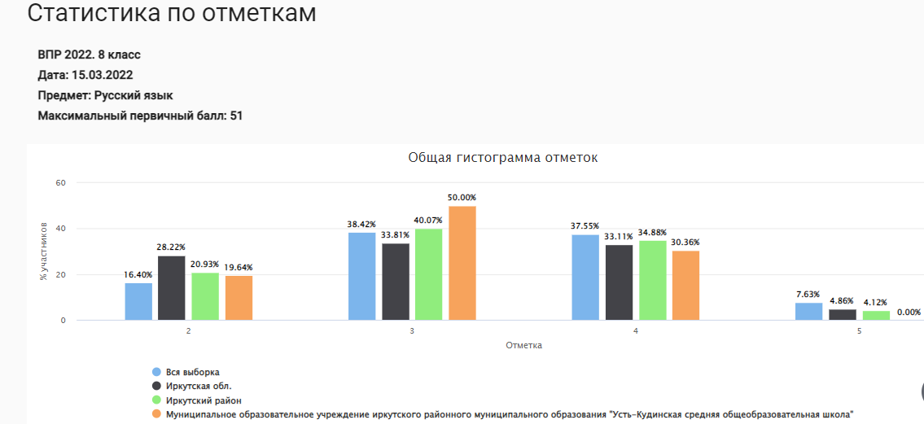

ВПР 2022 весна Русский язык 8
Достижение планируемых результатов
Предмет: | Русский язык
Максимальный первичный балл: | 51
Дата: | 06.07.2022
Блоки ПООП обучающийся научится / получит возможность научиться или проверяемые требования (умения) в соответствии с ФГОС (ФК ГОС) | Макс балл | Иркутская обл. | Иркутский район | МОУ ИРМО "Усть-Кудинская средняя СОШ" | РФ
 |  | 7082 уч. | 1505 уч. | 56 уч. | 180931 уч.
1K1. Соблюдать изученные орфографические и пунктуационные правила при списывании осложненного пропусками орфограмм и пунктограмм текста Соблюдать основные языковые нормы в устной и письменной речи; опираться на фонетический, морфемный, словообразовательный и морфологический анализ в практике правописания | 4 | 55,89 | 54,35 | 33,04 | 63,97
1K2. Соблюдать изученные орфографические и пунктуационные правила при списывании осложненного пропусками орфограмм и пунктограмм текста Соблюдать основные языковые нормы в устной и письменной речи; опираться на фонетический, морфемный, словообразовательный и морфологический анализ в практике правописания | 3 | 38,7 | 36,72 | 11,9 | 46,54
1K3. Соблюдать изученные орфографические и пунктуационные правила при списывании осложненного пропусками орфограмм и пунктограмм текста Соблюдать основные языковые нормы в устной и письменной речи; опираться на фонетический, морфемный, словообразовательный и морфологический анализ в практике правописания | 2 | 93,37 | 93,89 | 92,86 | 93,3
2K1. Проводить морфемный анализ слова; проводить морфологический анализ слова; проводить синтаксический анализ предложения | 3 | 84,13 | 85,18 | 80,95 | 87,11
2K2. Проводить морфемный анализ слова; проводить морфологический анализ слова; проводить синтаксический анализ предложения | 3 | 51,44 | 51,32 | 47,62 | 58,2
2K3. Проводить морфемный анализ слова; проводить морфологический анализ слова; проводить синтаксический анализ предложения | 3 | 46,58 | 45,12 | 34,52 | 56,32
3.1. Правильно писать с НЕ слова разных частей речи, обосновывать условия выбора слитного/раздельного написания Опознавать самостоятельные части речи и их формы; опираться на фонетический, морфемный, словообразовательный и морфологический анализ в практике правописания | 1 | 69,75 | 72,23 | 76,79 | 75,15
3.2. Правильно писать с НЕ слова разных частей речи, обосновывать условия выбора слитного/раздельного написания Опознавать самостоятельные части речи и их формы; опираться на фонетический, морфемный, словообразовательный и морфологический анализ в практике правописания | 3 | 35,18 | 34,73 | 10,12 | 37,65
4.1. Правильно писать Н и НН в словах разных частей речи, обосновывать условия выбора написаний. Опознавать самостоятельные части речи и их формы опираться на фонетический, морфемный, словообразовательный и морфологический анализ в практике правописания | 1 | 62,65 | 67,71 | 85,71 | 68,22
4.2. Правильно писать Н и НН в словах разных частей речи, обосновывать условия выбора написаний. Опознавать самостоятельные части речи и их формы опираться на фонетический, морфемный, словообразовательный и морфологический анализ в практике правописания | 3 | 25,52 | 27,13 | 16,67 | 27,18
5. Владеть орфоэпическими нормами русского литературного языка Проводить орфоэпический анализ слова; определять место ударного слога | 2 | 67,46 | 67,87 | 79,46 | 75,84
6. Распознавать случаи нарушения грамматических норм русского литературного языка в заданных предложениях и исправлять эти нарушения Соблюдать основные языковые нормы в устной и письменной речи | 2 | 51,04 | 52,89 | 54,46 | 55,06
7. Анализировать прочитанный текст с точки зрения его основной мысли; распознавать и формулировать основную мысль текста в письменной форме, соблюдая нормы построения предложения и словоупотребления Владеть навыками различных видов чтения (изучающим, ознакомительным, просмотровым) и информационной переработки прочитанного материала; адекватно понимать тексты различных функционально-смысловых типов речи <…> и функциональных разновидностей языка; анализировать текст с точки зрения его темы, цели | 2 | 49,16 | 46,54 | 43,75 | 55,9
8. Анализировать прочитанную часть текста с точки зрения ее микротемы; распознавать и адекватно формулировать микротему заданного абзаца текста в письменной форме, соблюдая нормы построения предложения и словоупотребления Владеть навыками различных видов чтения (изучающим, ознакомительным, просмотровым) и информационной переработки прочитанного материала; адекватно понимать тексты различных функционально-смысловых типов речи <…> и функциональных разновидностей языка; | 2 | 49,51 | 49,07 | 30,36 | 55,3
9. Определять вид тропа Владеть навыками различных видов чтения (изучающим, ознакомительным, просмотровым) и информационной переработки прочитанного материала; адекватно понимать тексты различных функционально-смысловых типов речи <…> и функциональных разновидностей языка; проводить лексический анализ слова; опознавать лексические средства выразительности и основные виды тропов (метафора, эпитет, сравнение, гипербола, олицетворение) | 1 | 61,72 | 66,18 | 89,29 | 68,38
10. Распознавать лексическое значение слова с опорой на указанный в задании контекст Владеть навыками различных видов чтения (изучающим, ознакомительным, просмотровым) и информационной переработки прочитанного материала; проводить лексический анализ слова | 1 | 79,06 | 80,4 | 85,71 | 81,56
11.1. Распознавать подчинительные словосочетания, определять вид подчинительной связи Опознавать основные единицы синтаксиса (словосочетание, предложение, текст); анализировать различные виды словосочетаний и предложений с точки зрения их структурно-смысловой организации и функциональных особенностей | 2 | 59,95 | 62,06 | 73,21 | 64,02
11.2. Распознавать подчинительные словосочетания, определять вид подчинительной связи Опознавать основные единицы синтаксиса (словосочетание, предложение, текст); анализировать различные виды словосочетаний и предложений с точки зрения их структурно-смысловой организации и функциональных особенностей | 3 | 48,45 | 50,19 | 65,48 | 50,6
12. Находить в предложении грамматическую основу Находить грамматическую основу предложения | 1 | 67,89 | 67,04 | 76,79 | 72,78
13. Определять тип односоставного предложения Анализировать различные виды словосочетаний и предложений с точки зрения их структурно-смысловой организации и функциональных особенностей | 1 | 56,02 | 66,38 | 89,29 | 62,81
14.1. Находить в ряду других предложений предложение с вводным словом, подбирать к данному вводному слову синоним (из той же группы по значению) Опознавать предложения простые и сложные, предложения осложненной структуры; анализировать различные виды словосочетаний и предложений с точки зрения их структурно-смысловой организации и функциональных особенностей; проводить лексический анализ слова | 1 | 66,04 | 67,38 | 19,64 | 71,68
14.2. Находить в ряду других предложений предложение с вводным словом, подбирать к данному вводному слову синоним (из той же группы по значению) Опознавать предложения простые и сложные, предложения осложненной структуры; анализировать различные виды словосочетаний и предложений с точки зрения их структурно-смысловой организации и функциональных особенностей; проводить лексический анализ слова | 1 | 53,53 | 55,08 | 17,86 | 58,61
15.1. Находить в ряду других предложений предложение с обособленным согласованным определением, обосновывать условия обособления согласованного определения, в том числе с помощью графической схемы Опознавать предложения простые и сложные, предложения осложненной структуры; анализировать различные виды словосочетаний и предложений с точки зрения их структурно-смысловой организации и функциональных особенностей; опираться на грамматико-интонационный анализ при объяснении расстановки знаков препинания | 1 | 73,38 | 81,53 | 83,93 | 77,97
15.2. Находить в ряду других предложений предложение с обособленным согласованным определением, обосновывать условия обособления согласованного определения, в том числе с помощью графической схемы Опознавать предложения простые и сложные, предложения осложненной структуры; анализировать различные виды словосочетаний и предложений с точки зрения их структурно-смысловой организации и функциональных особенностей; опираться на грамматико-интонационный анализ при объяснении расстановки знаков препинания | 2 | 38,54 | 45,48 | 50 | 39,3
16.1. Находить в ряду других предложений предложение с обособленным обстоятельством, обосновывать условия обособления обстоятельства, в том числе с помощью графической схемы Опознавать предложения простые и сложные, предложения осложненной структуры; анализировать различные виды словосочетаний и предложений с точки зрения их структурно-смысловой организации и функциональных особенностей; опираться на грамматико-интонационный анализ при объяснении расстановки знаков препинания в предложении | 1 | 71,94 | 79 | 87,5 | 77,37
16.2. Находить в ряду других предложений предложение с обособленным обстоятельством, обосновывать условия обособления обстоятельства, в том числе с помощью графической схемы Опознавать предложения простые и сложные, предложения осложненной структуры; анализировать различные виды словосочетаний и предложений с точки зрения их структурно-смысловой организации и функциональных особенностей; опираться на грамматико-интонационный анализ при объяснении расстановки знаков препинания в предложении | 1 | 45,76 | 52,69 | 51,79 | 47,87
17. Опознавать по графической схеме простое предложение, осложненное однородными сказуемыми; находить в ряду других предложений предложение с однородными сказуемыми с опорой на графическую схему Опознавать предложения простые и сложные, предложения осложненной структуры; анализировать различные виды словосочетаний и предложений с точки зрения их структурно-смысловой организации и функциональных особенностей | 1 | 86,66 | 89,1 | 89,29 | 87,24

Класс | Предмет | Итоги III четверти |  |  |  | У,% | К,% | Итоги ВПР |  |  |  | У,% | К,%
 |  | «5» | «4» | «3» | «2» |  |  | «5» | «4» | «3» | «2»
8А,8б, 8в | Математика | 2 | 18 | 28 | 0 | 100 | 42 | 3 | 20 | 26 | 0 | 100 | 46,9
ВПР-2021 У=78,3% К=15%

Вывод: сравнительный анализ итогов III четверти и результатов ВПР показал следующее: понизили отметку – 7 обучающихся (14%); подтвердили отметку – 37 обучающихся (76%); повысили отметку – 5 обучающихся (10%).
Сравнительный анализ результатов ВПР-2021 и весенних ВПР-2022 по математике показал положительную динамику уровня обученности обучающихся 8-х классов, что говорит о повышении качества знаний по предмету.
ВПР-2021: У=78,3%, К=15%
ВПР-2022 У=100% К=46,5%
Успеваемость повысилась на 21,7%, качество повысилось на 31,5%
Результаты ВПР-2021 У=84,3%, выше 70%,
Результаты ВПР-2022 У=100% , выше 70%.

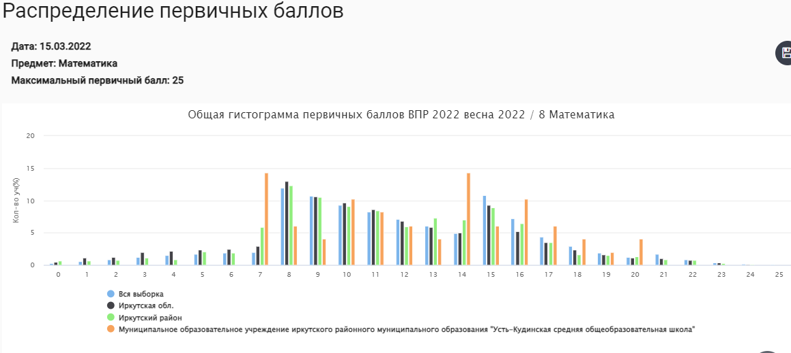
ВПР 2022 весна Математика 8
Достижение планируемых результатов
Предмет: | Математика
Максимальный первичный балл: | 25
Дата: | 06.07.2022
Блоки ПООП обучающийся научится / получит возможность научиться или проверяемые требования (умения) в соответствии с ФГОС (ФК ГОС) | Макс балл | Иркутская обл. | Иркутский район | Муниципальное образовательное учреждение иркутского районного муниципального образования "Усть-Кудинская средняя общеобразовательная школа" | РФ
 |  | 5810 уч. | 1068 уч. | 49 уч. | 153807 уч.
1. Развитие представлений о числе и числовых системах от натуральных до действительных чисел Оперировать на базовом уровне понятиями «обыкновенная дробь», «смешанное число», «десятичная дробь» | 1 | 80,12 | 81,93 | 87,76 | 84,76
2. Овладение приёмами решения уравнений, систем уравнений Оперировать на базовом уровне понятиями «уравнение», «корень уравнения»; решать линейные и квадратные уравнения / решать квадратные уравнения и уравнения, сводимые к ним с помощью тождественных преобразований | 1 | 63,08 | 56,37 | 73,47 | 71,2
3. Развитие умений применять изученные понятия, результаты, методы для задач практического характера и задач из смежных дисциплин Составлять числовые выражения при решении практических задач | 1 | 74,91 | 81,09 | 91,84 | 78,12
4. Развитие представлений о числе и числовых системах от натуральных до действительных чисел Знать свойства чисел и арифметических действий | 1 | 61,57 | 69,85 | 0 | 67,22
5. Овладение системой функциональных понятий, развитие умения использовать функционально-графические представления Строить график линейной функции | 1 | 57,3 | 59,93 | 100 | 62,19
6. Развитие умения применять изученные понятия, результаты, методы для задач практического характера и задач из смежных дисциплин, умения извлекать информацию, представленную в таблицах, на диаграммах, графиках Читать информацию, представленную в виде таблицы, диаграммы, графика; использовать графики реальных процессов и зависимостей для определения их свойств / извлекать, интерпретировать информацию, представленную в таблицах и на диаграммах, отражающую характеристики реальных процессов | 2 | 57,01 | 58,29 | 43,88 | 58,17
7. Умения извлекать информацию, представленную в таблицах, на диаграммах, графиках, описывать и анализировать массивы данных с помощью подходящих статистических характеристик Читать информацию, представленную в виде таблицы, диаграммы, графика | 1 | 48,19 | 49,53 | 61,22 | 51,71
8. Развитие представлений о числе и числовых системах от натуральных до действительных чисел Оценивать значение квадратного корня из положительного числа / знать геометрическую интерпретацию целых, рациональных, действительных чисел | 2 | 69,7 | 71,96 | 65,31 | 71,9
9. Овладение символьным языком алгебры Выполнять несложные преобразования дробно-линейных выражений, использовать формулы сокращённого умножения | 1 | 42,43 | 50,66 | 83,67 | 47,95
10. Формирование представлений о простейших вероятностных моделях Оценивать вероятность события в простейших случаях / оценивать вероятность реальных событий и явлений в различных ситуациях | 1 | 47,99 | 39,42 | 69,39 | 53,44
11. Умение применять изученные понятия, результаты, методы для решения задач практического характера и задач из смежных дисциплин Решать задачи на покупки; находить процент от числа, число по проценту от него, процентное отношение двух чисел, процентное снижение или процентное повышение величины | 1 | 52,72 | 57,12 | 91,84 | 53,69
12. Овладение геометрическим языком, формирование систематических знаний о плоских фигурах и их свойствах, использование геометрических понятий и теорем Оперировать на базовом уровне понятиями геометрических фигур, извлекать информацию о геометрических фигурах, представленную на чертежах в явном виде, применять для решения задач геометрические факты | 1 | 46,9 | 57,58 | 59,18 | 49,98
13. Овладение геометрическим языком, формирование систематических знаний о плоских фигурах и их свойствах, использование геометрических понятий и теорем Оперировать на базовом уровне понятиями геометрических фигур, применять для решения задач геометрические факты | 1 | 47,75 | 49,53 | 79,59 | 50,84
14. Овладение геометрическим языком; формирование систематических знаний о плоских фигурах и их свойствах, использование геометрических понятий и теорем Оперировать на базовом уровне понятиями геометрических фигур, приводить примеры и контрпримеры для подтверждения высказываний | 1 | 63,72 | 74,63 | 85,71 | 66,2
15. Развитие умений моделировать реальные ситуации на языке геометрии, исследовать построенную модель с использованием геометрических понятий и теорем, аппарата алгебры Использовать свойства геометрических фигур для решения задач практического содержания | 2 | 14,14 | 12,92 | 30,61 | 16,94
16.1. Развитие умения использовать функционально графические представления для описания реальных зависимостей Представлять данные в виде таблиц, диаграмм, графиков / иллюстрировать с помощью графика реальную зависимость или процесс по их характеристикам | 1 | 56,54 | 53,65 | 61,22 | 56,92
16.2. Развитие умения использовать функционально графические представления для описания реальных зависимостей Представлять данные в виде таблиц, диаграмм, графиков / иллюстрировать с помощью графика реальную зависимость или процесс по их характеристикам | 1 | 39,81 | 31,74 | 22,45 | 39,61
17. Овладение геометрическим языком, формирование систематических знаний о плоских фигурах и их свойствах, использование геометрических понятий и теорем Оперировать на базовом уровне понятиями геометрических фигур / применять геометрические факты для решения задач, в том числе предполагающих несколько шагов решения | 1 | 11,45 | 9,74 | 6,12 | 13,72
18. Развитие умения применять изученные понятия, результаты, методы для решения задач практического характера, умений моделировать реальные ситуации на языке алгебры, исследовать построенные модели с использованием аппарата алгебры Решать задачи разных типов (на производительность, движение) / решать простые и сложные задачи разных типов, выбирать соответствующие уравнения или системы уравнений для составления математической модели заданной реальной ситуации или прикладной задачи | 2 | 13,19 | 8,19 | 0 | 15,27
19. Развитие умений точно и грамотно выражать свои мысли с применением математической терминологии и символики, проводить классификации, логические обоснования, доказательства Решать простые и сложные задачи разных типов, а также задачи повышенной трудности | 2 | 6,87 | 6,27 | 2,04 | 8,43

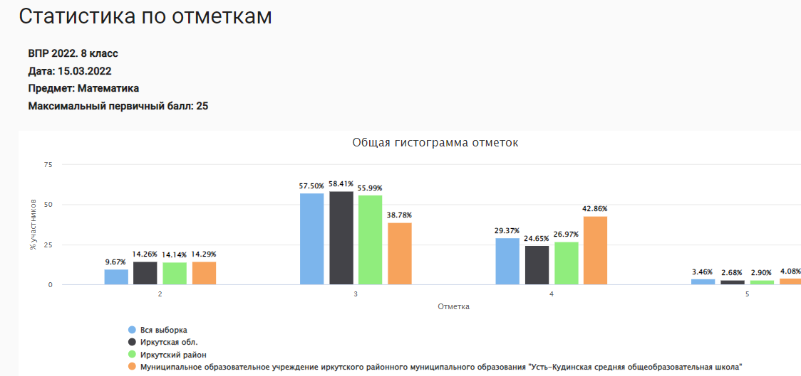
впр 2022 весна математика 8
достижение планируемых результатов
предмет: | математика
максимальный первичный балл: | 25
дата: | 06.07.2022
блоки пооп обучающийся научится / получит возможность научиться или проверяемые требования (умения) в соответствии с фгос (фк гос) | макс балл | иркутская обл. | иркутский район | МОУ ИРМО «Усть-Кудинская СОШ» | рф
 |  | 5810 уч. | 1068 уч. | 49 уч. | 153807 уч.
1. развитие представлений о числе и числовых системах от натуральных до действительных чисел оперировать на базовом уровне понятиями «обыкновенная дробь», «смешанное число», «десятичная дробь» | 1 | 80,12 | 81,93 | 87,76 | 84,76
2. овладение приёмами решения уравнений, систем уравнений оперировать на базовом уровне понятиями «уравнение», «корень уравнения»; решать линейные и квадратные уравнения / решать квадратные уравнения и уравнения, сводимые к ним с помощью тождественных преобразований | 1 | 63,08 | 56,37 | 73,47 | 71,2
3. развитие умений применять изученные понятия, результаты, методы для задач практического характера и задач из смежных дисциплин составлять числовые выражения при решении практических задач | 1 | 74,91 | 81,09 | 91,84 | 78,12
4. развитие представлений о числе и числовых системах от натуральных до действительных чисел знать свойства чисел и арифметических действий | 1 | 61,57 | 69,85 | 0 | 67,22
5. овладение системой функциональных понятий, развитие умения использовать функционально-графические представления строить график линейной функции | 1 | 57,3 | 59,93 | 100 | 62,19
6. развитие умения применять изученные понятия, результаты, методы для задач практического характера и задач из смежных дисциплин, умения извлекать информацию, представленную в таблицах, на диаграммах, графиках читать информацию, представленную в виде таблицы, диаграммы, графика; использовать графики реальных процессов и зависимостей для определения их свойств / извлекать, интерпретировать информацию, представленную в таблицах и на диаграммах, отражающую характеристики реальных процессов | 2 | 57,01 | 58,29 | 43,88 | 58,17
7. умения извлекать информацию, представленную в таблицах, на диаграммах, графиках, описывать и анализировать массивы данных с помощью подходящих статистических характеристик читать информацию, представленную в виде таблицы, диаграммы, графика | 1 | 48,19 | 49,53 | 61,22 | 51,71
8. развитие представлений о числе и числовых системах от натуральных до действительных чисел оценивать значение квадратного корня из положительного числа / знать геометрическую интерпретацию целых, рациональных, действительных чисел | 2 | 69,7 | 71,96 | 65,31 | 71,9
9. овладение символьным языком алгебры выполнять несложные преобразования дробно-линейных выражений, использовать формулы сокращённого умножения | 1 | 42,43 | 50,66 | 83,67 | 47,95
10. формирование представлений о простейших вероятностных моделях оценивать вероятность события в простейших случаях / оценивать вероятность реальных событий и явлений в различных ситуациях | 1 | 47,99 | 39,42 | 69,39 | 53,44
11. умение применять изученные понятия, результаты, методы для решения задач практического характера и задач из смежных дисциплин решать задачи на покупки; находить процент от числа, число по проценту от него, процентное отношение двух чисел, процентное снижение или процентное повышение величины | 1 | 52,72 | 57,12 | 91,84 | 53,69
12. овладение геометрическим языком, формирование систематических знаний о плоских фигурах и их свойствах, использование геометрических понятий и теорем оперировать на базовом уровне понятиями геометрических фигур, извлекать информацию о геометрических фигурах, представленную на чертежах в явном виде, применять для решения задач геометрические факты | 1 | 46,9 | 57,58 | 59,18 | 49,98
13. овладение геометрическим языком, формирование систематических знаний о плоских фигурах и их свойствах, использование геометрических понятий и теорем оперировать на базовом уровне понятиями геометрических фигур, применять для решения задач геометрические факты | 1 | 47,75 | 49,53 | 79,59 | 50,84
14. овладение геометрическим языком; формирование систематических знаний о плоских фигурах и их свойствах, использование геометрических понятий и теорем оперировать на базовом уровне понятиями геометрических фигур, приводить примеры и контрпримеры для подтверждения высказываний | 1 | 63,72 | 74,63 | 85,71 | 66,2
15. развитие умений моделировать реальные ситуации на языке геометрии, исследовать построенную модель с использованием геометрических понятий и теорем, аппарата алгебры использовать свойства геометрических фигур для решения задач практического содержания | 2 | 14,14 | 12,92 | 30,61 | 16,94
16.1. развитие умения использовать функционально графические представления для описания реальных зависимостей представлять данные в виде таблиц, диаграмм, графиков / иллюстрировать с помощью графика реальную зависимость или процесс по их характеристикам | 1 | 56,54 | 53,65 | 61,22 | 56,92
16.2. развитие умения использовать функционально графические представления для описания реальных зависимостей представлять данные в виде таблиц, диаграмм, графиков / иллюстрировать с помощью графика реальную зависимость или процесс по их характеристикам | 1 | 39,81 | 31,74 | 22,45 | 39,61
17. овладение геометрическим языком, формирование систематических знаний о плоских фигурах и их свойствах, использование геометрических понятий и теорем оперировать на базовом уровне понятиями геометрических фигур / применять геометрические факты для решения задач, в том числе предполагающих несколько шагов решения | 1 | 11,45 | 9,74 | 6,12 | 13,72
18. развитие умения применять изученные понятия, результаты, методы для решения задач практического характера, умений моделировать реальные ситуации на языке алгебры, исследовать построенные модели с использованием аппарата алгебры решать задачи разных типов (на производительность, движение) / решать простые и сложные задачи разных типов, выбирать соответствующие уравнения или системы уравнений для составления математической модели заданной реальной ситуации или прикладной задачи | 2 | 13,19 | 8,19 | 0 | 15,27
19. развитие умений точно и грамотно выражать свои мысли с применением математической терминологии и символики, проводить классификации, логические обоснования, доказательства решать простые и сложные задачи разных типов, а также задачи повышенной трудности | 2 | 6,87 | 6,27 | 2,04 | 8,43

Общие выводы по результатам весенних ВПР­2022
Более 60 процентов обучающихся, которые написали всероссийские проверочные работы в марте 2022 года, не подтвердили свои отметки за III четверть 2021/22 учебного года.
В основном произошло понижение отметки за проверочные работы по сравнению с отметкой преподавателя по итогам четверти. Значительное снижение обнаружено по русскому языку в 6-х,8-х классах
Анализ результатов весенних ВПР-2022 по сравнению с прошлым годом показал серьезное повышение успеваемости и качества знаний по всем предметам и классам, кроме русского языка в 6-х, 8-х классах. Самое серьезное отставание наблюдается по русскому языку в 6,8-х классах.

Рекомендации
1. Обсудить результаты весенних ВПР­2022 на педагогическом совете, в срок до 31.05.2022.
2. Руководителям ШМО:
- провести содержательный анализ результатов весенних ВПР по классам и подготовить подробный отчет, если школьники написали проверочные работы по всем предметам, за которые отвечает методическое объединение, в срок до 11.05.2022;
- выявить неосвоенные учениками контролируемые элементы содержания (КЭС) для отдельных классов и отдельных обучающихся по предметам, по которым прошли ВПР в марте 2022 года, в срок до 11.05.2022;
- разработать для учителей­предметников методические рекомендации на следующий учебный год, чтобы устранить выявленные пробелы в знаниях учащихся по тем предметам, по которым прошли ВПР в марте 2022 года, в срок до 30.05.2022.
3. Классным руководителям 5, 7 и 8-х классов довести до сведения родителей результаты мартовских ВПР, в срок до 11.05.2022.
4. Учителям­предметникам:
- проанализировать достижение высоких результатов и определить причины низких результатов по предметам, по которым прошли ВПР в марте 2022 года, в срок до 16.05.2022;
- скорректировать рабочие программы на 2022/23 учебный год с учетом анализа результатов мартовских ВПР и выявленных проблемных тем, в срок до 30.05.2022;
- внедрить эффективные педагогические практики в процесс обучения, в течение 2022/23 учебного года;
- при подготовке учащихся к написанию осенних ВПР­2022 и ВПР­2023 использовать пособия из федерального перечня, в том числе электронные образовательные ресурсы, позволяющие ребенку самостоятельно проверить правильность выполнения задания, в течение 2022/23 учебного года;
- использовать на уроках задания, которые направлены на развитие вариативности мышления учащихся и способность применять знания в новой ситуации, в течение 2022/23 учебного года.
5. Учесть результаты весенних ВПР­2022 при планировании ВСОКО на 2022/23 учебный год.
6. Усилить контроль за качеством преподавания русского языка и математики в 8-х классах.
7. Провести методический семинар по системе оценивания учебных действий обучающихся в срок до 15.06.2022.
8. Организовать повышение квалификации учителей русского языка и математики с целью повышения качества преподавания предметов.
9. Отметить работу Елисеевой С.И. и Геласимовой Н.Н., учителей начальных классов, по повышению качества знаний обучающихся 4-х классов, в течение 2022/23 учебного года.

Маркина Р.Ф., заместитель директора по УВР,
8 (914) 8797646, markinaimma@mail.ru, RFmarkina@yandex.ru
^{(отметка об исполнителе)}

